**RELATÓRIO DO INTERVENTOR**

**1. INTRODUÇÃO**

* 1. **Apresentação do Problema e Sua Contextualização**

Este Relatório visa cumprir o determinado no art. 34, da Lei 8987, de 13/02/1995, que prevê a apresentação de prestação de contas do Interventor no Consórcio Operacional BRT, nomeado pelo Decreto Rio 45.640, de 29/01/2019, o engenheiro Luiz Alfredo Salomão.

O documento destina-se à avaliação pelo Poder Concedente dos atos praticados pela equipe investida de autoridade pela Prefeitura para gerir o Consórcio Operacional BRT, em todas as suas dimensões (técnico-operacional, econômico-financeira, comercial e administrativa), visando:

“*regularizar o serviço de transporte e garantir a segurança da sociedade e a ordem pública municipal”*, considerando “*a necessidade de providências urgentes, como medidas saneadoras que evitem prejuízos à ordem pública e à economia local”* e atendendo “*ao veemente clamor de insatisfação da população com o serviço público prestado pelo BRT, principalmente pela superlotação, descumprimento de horários, supressão de veículos e até mesmo a suspensão completa dos serviços de operação em determinados trechos, com ênfase no eixo da Av. Cesário de Melo”[1]*.

Com a publicação do Decreto, a Intervenção solicitou ao Consórcio BRT que fossem feitas apresentações detalhadas sobre cada área de atuação, de modo a permitir discussões com os diretores acerca dos problemas por eles apontados.

Desde logo emergiram três questões centrais e relacionadas entre si:

(i) é precário e superficial o conhecimento dos órgãos técnicos do Poder Concedente, sobre o funcionamento (econômico-financeiro, comercial, técnico-operacional, etc.) do operador daquilo que deveria ser uma “concessão” e não — como querem fazer crer as empresas de ônibus e reproduzem vários documentos públicos do Município — um “apêndice da concessão do SPPO”, figura, aliás, inexistente neste campo do Direito;

(ii) a inexistência de um contrato de concessão específico para o BRT — esta é a opinião do Interventor baseado na visão do que se trata de um modo de transporte diferente, como se demonstrará mais adiante — ou de um termo aditivo ao contrato já existente, voltado para a regulação do serviço de transportes no sistema tronco-alimentador (STA)[2] (vernáculo existente em Português, consagrado nos meios técnicos, mas substituído pelo estrangeirismo BRT adotado pela equipe do Prefeito Eduardo Paes e pelo uso muito frequente nos meios de comunicação);

(iii) a inexistência de uma agência reguladora, com maior autonomia administrativa e financeira do que a orçamentariamente indigente SMTR, órgão da Administração Direta, para supervisionar e regular o funcionamento de um dos serviços mais importantes a cargo das prefeituras: o transporte coletivo. Não é de estranhar que o VLT sofra de problemas semelhantes.

Cumpre ressaltar que não há precedentes de intervenção em concessões no Município do Rio de Janeiro. Isto significa que inexistem paradigmas para a atuação do Interventor. Porém, como as consequências jurídicas e financeiras dos atos praticados pela equipe criada pelo Decreto 45.460/19 são de responsabilidade exclusiva do Interventor, este procurou pautar suas ações com base nos cinco princípios em que se baseia a Administração Pública: Legalidade, Impessoalidade, Moralidade, Publicidade e Eficiência[3].

Os princípios acima, naturalmente, não são compulsórios para uma empresa privada. Mas são recomendáveis, em larga medida, quando se trata da prestação de serviços públicos, como é o transporte coletivo, ainda que os mesmos tenham sido delegados a uma entidade particular, aliás muito peculiar, como se verificará na seção 1.3 seguinte. Aqueles princípios, adotados pela equipe da Intervenção sem que isto burocratizasse os processos decisórios, minimizam os riscos de futuros questionamentos judiciais das empresas de ônibus contra o Interventor.

Buscou-se, também, usar o máximo de bom-senso e comedimento no ambiente do CCO/BRT com o fito de evitar perturbações nas rotinas e processos de trabalho lá praticados. O conjunto da força de trabalho do BRT reagiu com profissionalismo e espírito de colaboração, não havendo no período qualquer incidente disciplinar ou de resistência às medidas adotadas na Intervenção.

Não obstante a cautela, a aplicação dos critérios mencionados — especialmente da Impessoalidade, Publicidade e Eficiência — chocou-se com o que foi observado e registrado na prática cotidiana da direção anterior do Consórcio BRT. Verificou-se que suas decisões para a escolha de fornecedores de bens e serviço ao BRT foram direcionadas para empresas cujos titulares eram pessoas ligadas, por laços de parentesco ou amizade, aos donos de certas empresas de ônibus.

Ainda que ficassem em posições desfavoráveis na classificação dos processos seletivos utilizados, porque seus preços eram superiores aos de mercado ou porque não preenchiam os requisitos técnicos desejados, certas empresas foram escolhidas assim mesmo. Tal situação pode ser aceitável nas empresas privadas em geral, sobretudo as empresas familiares e as que não adotaram práticas de integridade(*compliance*). São inadmissíveis, porém, em consórcio criado para conduzir empreendimento privado, como é o BRT, cuja economia é financiada por tarifa pública, ou seja, custeada pelos passageiros.

Os contratos mantidos pelo Consórcio BRT na data da Intervenção são analisados no Capítulo 3, mas não se pode deixar de registrar aqui os casos mais gritantes deste contexto de suspeitas de favorecimento de pessoas ligadas a empresas de ônibus, prejudiciais ao interesse público. Merecem menção: o monitoramento de ônibus por GPS; sistema de TV a bordo dos ônibus e nas estações/terminais; manutenção das câmeras do CFTV embarcado nos ônibus; fornecimento de uniformes; escritórios de advocacia; consultorias diversas; manutenção de catracas/validadores nas estações; fornecimento de vidros para as portas; além de outros compromissos mal justificados, que foram rescindidos, não renovados quando vincendos, renegociados ou com pagamentos cancelados, quando sem contrato.

Da mesma forma, observou-se que deixaram de ser auferidas receitas acessórias substantivas, por meio da exploração de espaços para publicidade e instalação de comércios regulares, em virtude do direcionamento desta atividade para duas empresas (associadas num só contrato) sem capacidade técnico-comercial, mas favorecidas por relações de amizade de seus titulares com donos de empresas de ônibus. Neste tipo de mercado (publicidade externa ou, como está na moda dizer hoje no Brasil, *ooh*-*out of home,* mobiliário urbano, direito ao uso de nome das estações ou *naming rights*) a especialização e o longo tempo de atuação na praça são requisitos fundamentais.

Se as contratações com terceiros fossem feitas por critérios comerciais corretos e divulgados amplamente, ter-se-ia evitado os déficits encontrados nos últimos 4 anos de operação do Consórcio BRT, que já acumulam R$ 45 milhões de prejuízos para as operadoras consorciadas.

Tal afirmação está baseada no fato de que, graças às atividades de controladoria-geral desempenhadas pelo Dr. Edésio Frias, a Intervenção acumulou um saldo de caixa de mais de R$ 4 milhões, desde seu início até 30/06/2019, o que mostra ter sido saudável a retenção de pagamentos para que os credores aparecessem e os contratos fossem questionados. Foi essencial também o Interventor ter assumido a titularidade da conta-corrente do BRT no Banco Itaú e tê-la delegado a seus prepostos.

**1.2 - Arena Estratégica**

Para a boa compreensão dos assuntos tratados neste Relatório é fundamental compreender a arena política complexa em que se insere o sistema BRT e ter uma noção razoável dos atores que nela interagem. Procuramos satisfazer estes requisitos de forma sintética, a seguir.

O Consórcio Operacional BRT foi constituído em janeiro/2015, inicialmente por 16 empresas, passando depois (abril/2016) a serem 17 — daqui em diante chamadas “operadoras” —, a esta altura já contando com dois corredores: o Transoeste e o Transcarioca. O contrato de constituição do consórcio tinha por objeto:

“*um empreendimento de administração, operação e manutenção do serviço público de passageiros por ônibus do sistema BRT”[4],* ficando claro que o Consórcio BRT “*não tem personalidade jurídica*” e que “*os bens eventualmente adquiridos em seu nome... pertencem exclusivamente às operadoras consorciadas, na proporção de sua participaçã*o *no Consórcio*”[5].

Sem personalidade jurídica e sem capital social, o Consórcio BRT é o que os anglo-saxões chamam de *paper company* e não uma empresa de “carne e osso”, que pudesse ser titular exclusiva de uma concessão de serviço público e cujas atividades fossem passíveis de regulação eficaz pelo Poder Concedente. Não tem acesso a crédito em instituições financeiras, pois é um ente jurídico sem patrimônio e sem titulares bem definidos, que tenham responsabilidade perante eventuais credores[6].

Alegam que a regulação existe, tanto que foi decretada a intervenção. Isto é verdade. Mas a regulação é um “jogo de faz de conta”, porque as operadoras não cumprem as determinações regulatórias e, quando são multadas, simplesmente não pagam as multas. Há milhões de reais de multas nos ônibus do SPPO não pagas e o Poder Concedente não tem poder de *enforcement*.

Note-se também que a participação das empresas no Consórcio é fixada no contrato em função das respectivas participações estimadas destas operadoras no número total de passageiros transportados nas linhas de ônibus que foram “racionalizadas” na região, isto é, que desapareceram em função dos corredores do BRT[7]. Portanto, a participação no Consórcio não é função do número de quotas ou de ações de um eventual capital social do empreendimento BRT, pois este não existe! É um arranjo típico de divisão de mercado em setores oligopolizados da economia, estabelecido em função do respeito ao *market share*  detido por cada produtor/transportador individualmente.

Das 17 operadoras, restam hoje apenas 11, porquanto 4 faliram (Bangú, Translitoral, Santa Maria e Madureira Candelária) e duas (Transurb e Real) se retiraram do Consórcio BRT porque não o consideravam interessante do ponto de vista econômico-financeiro. No entanto, as participações de responsabilidades no Consórcio não foram alteradas. Das sobreviventes, uma se encontra em Recuperação Judicial e outras em situação financeira difícil. Todas sem acesso a crédito bancário nem à linha de financiamento favorecida (que existia no passado, mas foi extinta) do BNDES para aquisição de ônibus.

Como as operadoras são a matriz fundacional do Consórcio BRT é essencial conhecer um mínimo a respeito do setor de transporte de passageiros por ônibus urbano e do BRT, sob a ótica da Organização Industrial[8], para compreender sua “estrutura, conduta e desempenho”. Esta tríade compõe o paradigma de análise usual para conhecer qualquer mercado em concorrência imperfeita. A descrição das estruturas de oferta de bens e serviços permite identificar o relativamente pequeno número de empresas produtoras realmente existentes, seus portes ou escala de produção que têm (pequenas, médias e grandes), como é o caso de alguns oligopólios e monopólios[9].

As condutas permitem compreender como as empresas se comportam estrategicamente para evitar a concorrência de produtores de outras regiões que imigrem para o mercado ou da importação de bens produzidos no exterior, impondo barreiras alfandegárias ou barreiras institucionais contra o ingresso de novos produtores; para elevar ou rebaixar os preços conforme seu interesse seja extrair o chamado “excedente do consumidor”, ou praticar o *dumping* e assim eliminar concorrentes; limitar a produção para sustentar preços, etc etc.

Finalmente, a análise do desempenho busca analisar os resultados das empresas em concorrência imperfeita em termos de indicadores econômico-financeiros, de inovação tecnológica, lançamento de novos produtos ou manutenção de seus consumidores “escravizados”, com acesso apenas a modelos obsoletos etc.

Estrutura do mercado de transporte de passageiros no Rio de Janeiro

Desde que os veículos de tração animal foram substituídos por veículos automotores até meados do século XX, a estrutura do mercado de transporte coletivo de passageiros no Rio de Janeiro — e nas cidades brasileiras Brasil, em geral — podia ser visto como próximo da concorrência perfeita. Pessoas com algumas posses podiam comprar um veículo e atuar livremente como transportadores numa linha de lotações.

Não havia barreiras à entrada no mercado. Com o tempo, porém, alguns donos de lotação foram comprando os veículos dos outros concorrentes, empregando motoristas profissionais para conduzi-los, ao mesmo tempo em que foram se organizando para o compartilhamento das linhas em clima de boa convivência, bem como para evitar a competição por meio de guerras de tarifas.

Em 1931, foi criado o que é, hoje, o sindicato laboral dos trabalhadores rodoviários. Só uma década depois, criou-se o sindicato patronal dos transportadores de passageiros (SINTRANSPARJ, hoje RioÔnibus) para tratar de questões trabalhistas, do relacionamento com a administração pública, aí incluída a Câmara de Vereadores, onde tinham representantes eleitos próprios (empresário) ou uma bancada que defendia seus interesses.

Nesse período também, os lotações foram sendo substituídos por ônibus importados e, a partir do final dos anos 1950 e inícios dos 1960, por ônibus fabricados no país. As empresas tornaram-se “permissionárias” dos serviços de transportes coletivos de responsabilidade do Governo do Estado (linhas intermunicipais) e das Prefeituras (linhas municipais). O número de empresas operadoras também diminuiu a ordem de centenas ou milhares de operadores de lotações para dezenas de empresas de ônibus.

Também foram criadas barreiras à entrada de novas empresas, o que é natural em função das exigências das prefeituras para autorizar/permitir suas operações. A passagem da condição de permissionárias para a de concessionárias será objeto de análise específica mais adiante.

Conduta

O poder de influência das empresas de ônibus na política carioca, na do Estado do Rio e no plano federal, nos três poderes, sem exceção, é conhecida de todos e não carece de detalhamento, especialmente depois de a Operação Lava-Jato ter exposto os personagens das relações espúrias entre os proprietários das empresas de ônibus, por meio da Fetranspor e do RioÔnibus, de um lado, e de membros da Alerj, do TCE e do Executivo estadual do outro.

O mesmo poder existe em outras cidades e nos demais Estados da Federação. Há pelo menos 12 entidades de representação de organizações estaduais, ou regionais, especificamente dedicadas ao transporte rodoviário de passageiros, filiadas à poderosa Confederação Nacional dos Transportes-CNT. A Fetpesp (São Paulo) e a Fetram (Minas Gerais), junto com a Fetram, são as federações estaduais mais organizadas e politicamente pujantes.

Faz-se um breve parêntese aqui para explicar que existe um acordo tácito entre as empresas de ônibus brasileiras, há mais ou menos três ou quatro décadas: empresas de um Estado ou região não disputam o mercado alheio, isto é, o mercado de outras regiões ou Estados que não sejam o seu.

Pudemos confirmar esta regra informal, mas muito respeitada, quando buscamos, a pedido do Prefeito do Rio, colocar ônibus convencionais nas calhas do BRT, para suprir os déficits de frota que se agravaram em março-abril p.p. Empresas contatadas do interior do Rio de Janeiro, do Estado de São Paulo e de Minas Gerais, recusaram nosso convite para, excepcionalmente, operar ônibus convencionais nas pistas do BRT e desafogar a demanda de passageiros, sobretudo da Transoeste.

Voltando à questão anterior, deve-se recordar que influência política e a representação de interesses são legítimas na democracia, sempre que as autoridades não sejam induzidas a agir contrariamente ao interesse da população em função da obtenção de vantagens indevidas, inclusive quando se trata de financiamento de campanhas eleitorais. Mas o que importa destacar aqui é, em primeiro lugar, como tal poder de influência se distribui territorialmente e, em segundo, como isso se dá na cidade do Rio de Janeiro.

Ora, em todas as cidades brasileiras pequenas, médias ou grandes, as empresas de ônibus constituem monopólios ou oligopólios. Nas capitais um número relativamente pequeno de empresas, da ordem de dezenas, presta tais serviços. Em cada bairro ou região da cidade, entretanto, tal número é bem menor, operando apenas uma, duas ou três...

No Estado do Rio, de acordo com a Fetranspor, há 191 empresas filiadas de transporte de passageiros: urbano, interurbano, de turismo e fretamento. Essas empresas se organizam em sindicatos regionais cuja jurisdição cobre um ou mais municípios. As empresas que servem o transporte coletivo nos 92 municípios fluminenses, por exemplo, se congregam em apenas 10 sindicatos, sendo que o do Município do Rio de Janeiro, o RioÔnibus, possui 36 empresas operadoras municipais de transporte urbano de passageiros. Há outros filiados que lidam com turismo e fretamento.

Nem todas as 36 empresas, porém, são independentes entre si, na medida em que há grupos econômicos que controlam várias delas, notadamente o Grupo Barata (onde se destaca a Viação Normandy do Triângulo) e o Grupo Avelino (onde se destaca a Viação Redentor).

O primeiro grupo empresarial, um dos mais importantes do Estado do Rio de Janeiro, é o mais poderoso, por suas dimensões econômico-financeiras avantajadas e sua influência política nos Legislativos e Executivos municipais e estadual, bem como no Judiciário fluminense. Além de ter participação em várias operadoras de transporte urbano de passageiros, às vezes minoritária, as tem também em empresas de fretamento e turismo, no Rio de Janeiro e em várias cidades de outros Estados. O Grupo tem forte presença como distribuidor de produtos Mercedes-Benz[10] e controlador do Banco Guanabara.

O Grupo Redentor, ou Grupo Avelino, como também é chamado, é mais concentrado no transporte urbano de passageiros e, ao longo do tempo, inclusive com a ajuda do “planejamento operacional” do Consórcio BRT a partir de 2014, como se verá adiante, tornou-se monopolista do mercado regional da Baixada de Jacarepaguá, a chamada RTR-4 (ou AP-4).

A liderança que os dois grupos exercem no setor lhes permite formular as diretrizes a serem seguidas pelo RioÔnibus, assim como pautar (junto com outros grandes operadores da Baixada e de Niterói-São Gonçalo) a conduta da Fetranspor e, especialmente, de influir, como fizeram nos últimos 40-50 anos, no governo estadual e na Prefeitura do Rio.

Isto fica comprovado, no passado recente, pela capacidade destas organizações — Rioônibus e Fetranspor — de interferir no planejamento dos transportes e de direcionar o desenvolvimento urbano da Cidade do Rio de Janeiro, valendo-se do desaparelhamento técnico da máquina administrativa e da penúria dos orçamentos da SMTR e da SMDU, sendo que a primeira só recebeu alguma prioridade quando da implantação dos chamados corredores BRS e BRT, durante os governos Eduardo Paes. Vamos dar exemplos concretos acerca desta influência quando tratarmos do desempenho.

Note-se que, a exemplo do que existe em outros setores da economia, federações e sindicatos de empresas de transportes de passageiros funcionam como organizadores de acordos de coordenação dos diversos interesses de suas filiadas nos planos municipal, intermunicipal ou estadual. Na Teoria Econômica, quando esta coordenação de empresas independentes visa à elevação dos preços ou a restringir a concorrência, caracteriza-se a formação de um cartel.

Ora, os preços públicos do transporte por ônibus municipais são fixados como tarifas pelas Prefeituras[11]. Não há, portanto, acordos de preços entre estes operadores.

Mas o cartel funciona para evitar a concorrência, como se pôde observar na Concorrência Pública 10/2010, que concedeu o SPPO aos quatro consórcios existentes (Intersul, Internorte, Transcarioca e Santa Cruz). No edital daquela licitação foi explicitada pela SMTR a orientação, de interesse do oligopólio, no sentido de restringir a concorrência entre operadoras de ônibus, nas quatro RTR-Redes de Transporte Regional, mediante a preservação das fatias percentuais (*market share*) que cada empresa tinha do mercado de transporte regional respectivo.

Conforme assinalado na página 4 deste Capítulo, a participação de cada empresa no Consórcio Regional organizado para disputar cada RTR não era uma função do capital a ser investido por cada uma na exploração do serviço, mas sim da participação que cada operadora tinha no volume total de passageiros transportados daquela região. Assim não deveria, ou não poderia, haver briga entre elas por mais mercado. Todos os operadores seriam contemplados e consentiriam em permanecer em sua posição de *market share* no mercado regional daquela época, supondo que o mesmo seria congelado no tempo e, assim, sobreviveriam junto com as empresas mais graúdas, sem competição. Isso não aconteceu...

Os signatários das associações nos Consórcios não imaginavam que enfrentariam anos amargos no futuro:

1. pela concorrência que o BRT fez a linhas altamente rentáveis de ônibus convencionais de certas operadoras, especialmente nas RTRs 4 e 5.
2. pelo funcionamento do bilhete-único, da tarifa única para todo o Município, das integrações com outros modais, das gratuidades o que reduziu a tarifa efetivamente auferida pelas operadoras (R$ 2,50/pax) a cerca de apenas 60% da tarifa única (R$ 4,05/pax) ;

(iii) com a queda de demanda de passageiros da ordem de 30%, provocada pela recessão e o desemprego generalizado a partir de 2016 especialmente;

(iv)com a redução das tarifas determinadas pelo Judiciário/Ministério Público sem critério técnico;

(v) com alto índice de calotes.

O efeito disso tudo foi exatamente o mesmo de um *dumping,* só que este não foi provocado pelas empresas líderes, para quebrar as menores, como ensina a história econômica de alguns oligopólios, mas sim por circunstâncias alheias. O efeito foi a quebra de várias empresas financeiramente mais débeis e a assunção de seus ônibus e “placas”, primordialmente, pelos dois maiores grupos: Redentor e Barata.

Pode parecer estranho que empresas operadoras de outras cidades não tiveram interesse em se organizar em consórcios para participar, como licitantes, da C.P. 10/2010, envolvendo a disputa do segundo maior mercado de transporte urbano do país.

Mas não era estranho: Brasil afora, todos sabiam que o certame estava direcionado apenas para empresas cariocas, assim como as licitações das outras capitais são reservadas para as empresas locais. Os consórcios de empresas cariocas, bem organizados para evitar a concorrência entre elas, foram os únicos licitantes e venceram a concorrência SEM PAGAMENTO DE OUTORGA ao Município do Rio de Janeiro.

Há menção à justificativa de que: o não pagamento de outorga ao Município foi uma “compensação” pelo fato de este ter acordado, com o Poder Judiciário, a desobrigação de indenizar as antigas permissionárias pela rescisão de suas velhas “permissões”. O Interventor não conhece nenhum registro oficial desta decisão do Judiciário e se abstém de emitir juízo de valor a respeito.

Mas remanesce a pergunta: Será que o privilégio de ter a delegação do Estado para operar transporte urbano de passageiros no Município do Rio de Janeiro, ou em qualquer capital, não tem valor? Ou a concessão gratuita se justificaria apenas porque as empresas JÁ ERAM DONAS DO MERCADO (permissionárias) e não precisariam ter ônus para continuar operando?

Isto se chocaria frontalmente com o espírito da Lei 8.987.

Desempenho operacional e estratégico

Do ponto de vista da evolução das finanças das empresas de ônibus, como um todo, os resultados não são nada brilhantes, apesar de não se ter mais as análises dos demonstrativos contábeis das mesmas, como chegou a existir entre 2014 e 2016, quando a Prefeitura contratou a Price Waterhouse Cooper (PWc) — e depois suspendeu os pagamentos, considerados muito elevados, interrompendo, assim, o contrato —para fornecer fundamentos econômico-contábeis para a fixação das tarifas de ônibus. Apesar de considerados muito elevados, os custos da PWc talvez se justificassem em vista da importância das informações que ela auditava. Evidentemente, as empresas de ônibus não se sentiam confortáveis com o nível de informação que os técnicos da SMTR passariam a dispor.

Voltando à situação financeira dos operadores do SPPO e do BRT, os indícios são de que as contas destas empresas não vão bem. Mais de 10 empresas que integravam os Consórcios Concessionários foram à falência. A alegação de que a causa de seu insucesso foi o baixo valor da tarifa única e da ausência de uma câmara de compensação (em função da quilometragem rodada ou dos custos de operação), como disseram algumas empresas, é de validade apenas parcial.

O fato é que os consórcios Internorte, Intersul, Transcarioca e Santa Cruz preservaram as estruturas administrativas das empresas que os integram, com a multiplicação de custos: cada uma delas tem seus próprios departamentos de pessoal, de contabilidade, de oficina, de segurança etc.

Não há tarifa que cubra tal falta de lógica de consórcios que não unificam as estruturas de seus integrantes para economizar custos! Uma inovação organizacional óbvia é prometida para o período pós-intervenção, através da criação de uma SPE. Mas a probabilidade de sua confirmação ainda não é confiável para o Interventor.

É indiscutível que o RioÔnibus e a Fetranspor foram responsáveis pela introdução das grandes mudanças havidas no sistema de transportes do Rio de Janeiro na última década. Não que tenham inovado tecnologicamente, pois Curitiba já havia implantado o Ligeirinho (um STA pioneiro, criado por brasileiros e cuja ideia foi exportada mundo afora) desde a década dos 1970, e o VLT foi estudado em profundidade pela Administração Marcelo Alencar, no final dos anos 1980, para operar no corredor que hoje é denominado Transcarioca.

Note-se que as iniciativas de sistema de calhas segregadas para ônibus BRT e BRS já constavam como prioridades da agenda da Fetranspor desde o ano 2000, quando o Interventor ocupou a Secretaria Estadual de Transportes e se relacionava com os empresários do setor. Aliás BRT, BRS figuram até hoje como “Projetos da Federação” no seu sítio eletrônico <<https://www.fetranspor.com.br/mobilidade-urbana-projetos>>

Nesta página da internet pode-se observar que a Fetranspor já preconizava como projetos seus a construção dos quatro corredores: Transoeste, Transcarioca, Transolímpica e Transbrasil, com 159 km de extensão total, o mesmo número de estações e mais 13 terminais, para transportar 943.000 passageiros por dia (500.000 dos quais pelo futuro corredor Transbrasil), por meio de 736 ônibus articulados (400 ônibus dos quais rodando na Transbrasil).

Ademais destes corredores cariocas, a FETRANSPOR projetava a construção de mais 3 corredores na Baixada Fluminense (um ao longo da BR 116, outro da BR 040) e um transversal aos dois primeiros; outro em Niterói, que acaba de ser inaugurado, ainda que incompleto; e o último na ligação Niterói-São Gonçalo. A estratégia era a implantação de todos com a “reserva de mercado” para as empresas de ônibus que já operavam nas respectivas regiões, evitando a concorrência entre elas. Praticamente, todo o sistema de transportes por ônibus da Região Metropolitana seria convertido para o sistema tronco-alimentador.

Uma estratégia grandiosa de expansão e dominação dos transportes metropolitanos, que não foi adiante porque o Dnit/M.Transportes vetou os corredores da Baixada, porque não se poderia reservas pistas da BR 040 e BR 116 para a circulação exclusiva dos ônibus do BRT. Niterói implantou o seu, mas faltou fôlego para completá-lo e para desenvolver com São Gonçalo a ligação dos dois municípios.

Havia um complemento neste projeto ambicioso da FETRANSPOR, que consistia em ocupar os espaços deixados pelo Poder Público estadual e municipal, caracterizados desde 2001, no que diz respeito à bilhetagem eletrônica e a operação de terminais de integração ônibus alimentador-ônibus troncal, ônibus-trem e ônibus-metrô.

A bilhetagem eletrônica para o uso por todos os modais de transportes, estacionamentos e outras aplicações, como já é feito em São Paulo há mais de 20 anos, gerava um *float[12]* de recursos que poderiam ser usados pela Prefeitura/Governo do Estado, estimado à época na ordem de US$ 50 milhões. A FETRANSPOR já possuía uma avaliação deste potencial, pois operava o Vale-Transporte, vendido às empresas em geral para cumprirem lei existente. O fato é que a influência da Federação garantiu que sua subsidiária RioCard[13] assumisse esta função, de emitir os cartões inteligentes (*smartcards*) para uso universal nos modais de transportes, apesar das muitas reclamações contra a qualidade de seus cartões (ao final do mês, eles cancelam créditos de vale-transporte do passageiro não gastos no período, por exemplo!).

Vale registrar que, na prática, inexiste qualquer atuação regulatória e fiscalizatória dessa operação da RioCArd/Fetranspor

Foi acrescentado a estes projetos, ainda, a prestação de serviços de Tecnologia da Informação e Comunicação às empresas de ônibus, onde surgiam e continuam surgindo inúmeras inovações sob a forma de softwares e apps. Em função disto foi criada a MovTv e a Riocard TI.

Todas as empresas de ônibus são compulsoriamente contratantes destas subsidiárias da FETRANSPOR, assim como de outras empresas ligadas ao Grupo Barata (M2M e SECTRANS)

Tratava-se, portanto, não apenas de uma carteira de projetos de uma megaempresa, uma *holding* atuando em vários ramos de negócios, mas de um “mecanismo” completo de domínio hegemônico do serviço público de transporte de passageiros por ônibus na Região Metropolitana do Rio de Janeiro. Suas engrenagens se estenderam também ao transporte por Barcas e pelo VLT, onde também em ambos os casos há participação societária da FETRANSPOR.

Para abranger grande parte do mercado de passageiros na RMRJ — cerca de 12 milhões de viagens por dia — o tal “mecanismo” carecia de uma *holding* específica e, para tanto, foi criada a RioPar – Participações S/A, sociedade anônima de capital fechado, que controla vários terminais de ônibus (RioTerm), 25% do VLT, participa de Barcas S/A, da emissora de cartões para uso em modais de transportes, sendo que a MovTv foi vendida para o grupo Bandeirantes (de TV). O organograma abaixo consta do sítio eletrônico da FETRANSPOR.

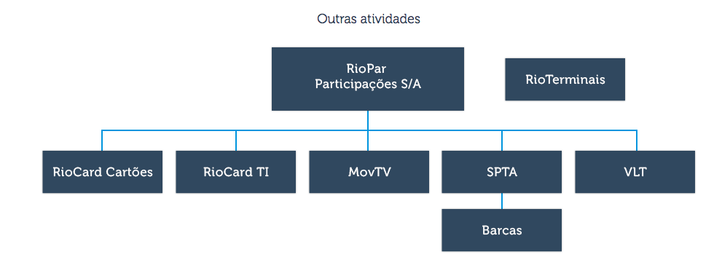

Fonte: <<https://www.fetranspor.com.br/mobilidade-urbana-projetos>

Pode soar estranho a ouvidos bem-educados no mundo dos negócios e nos meios jurídicos, que um órgão de representação sindical-patronal possua “subsidiárias”, como se fora uma *holding*, mas é exatamente isto que acontece, sob o rótulo de Outras Atividades, desempenhadas pela RioPar Participações S/A e da Rio Terminais.

Por recomendação de uma especialista na história das relações entre o Poder Concedente e o setor de transporte coletivo, enuncia-se a seguir os acionistas da RioPar Participações S/A, todos empresários de ônibus ou profissionais vinculados às empresas ou a suas entidades sindicais:

|  |
| --- |
| *Adriana Lima Câmara de Moura* ex-funcionária Fetranspor |
| *Amaury de Andrade*  empresário |
| *André Nolte* dir. financeiro Fetranspor |
| *Claudio Callak Coelho* empresário |
| *David Barioni Neto* |
| *Edson Figueiredo Menezes* |
| *Fabio Teixeira Alves* empresário |
| *Francisco José Gavinho Geraldo* empresário |
| *Humberto Fernandes Valente* empresário |
| *Jacob Barata Filho* empresário |
| *Jorge Manuel Pereira Dias* empresário |
| *José Carlos Cardoso Machado* |
| *José Carlos Reis Lavouras* empresário |
| *Lélis Marcos Teixeira* executivo |
| *Manuel Luis Alves Lavouras* empresário |
| *Marcelo Traça Gonçalves* empresário |
| *Marco Antonio Feres de Freitas* |
| *Narciso Gonçalves dos Santos* empresário |
| *Paulo Chaves Borgeth Teixeira* |

A Intervenção detectou várias distorções e desequilíbrios nas relações entre o Consórcio Operacional BRT e algumas destas “subsidiárias” da FETRANSPOR/RioPar Participações, especificamente na bilhetagem da RioCard, no uso pago de terminais da Rioterminais.

Mas a duração da Intervenção foi insuficiente para promover estudos e elaborar soluções alternativas para o sistema de bilhetagem, visando substituir a circulação de moeda sonante no BRT, eliminar as cerca de 100 bilheterias existentes e converter mais de 500 empregados celetistas do BRT que, na verdade, trabalham para a Riocard

**1.3- Questões Preliminares: constitucionais, legais e societárias**

A licitação da concessão do serviço público de transportes por ônibus convencionais da Cidade do Rio de Janeiro (o SPPO, como é conhecido) era necessária desde 1988, quando entrou em vigor o art. 175 da CF[14]. O Interventor, integrante da Assembleia Nacional Constituinte e ex-Secretário Estadual de Transportes em 2001, já havia enfrentado questão semelhante, no nível estadual, quando questionou o governador fluminense a respeito da inadimplência no cumprimento daquele dispositivo da Carta Magna. O governador de então alegou dificuldades de ordem política, representada por sua incapacidade de demover a maioria da Alerj da submissão aos interesses da Fetranspor-RJ. Fenômeno semelhante ocorre em outros Estados da Federação.

Aliás, aquela incapacidade do governo fluminense persiste até hoje, pois, passados 31 anos da promulgação da Constituição Federal e 30 anos da Lei Magna fluminense, o Estado do Rio ainda não conseguiu licitar suas linhas intermunicipais, apesar de esta ser uma contrapartida obrigatória do Acordo de Recuperação Fiscal firmado em 2017.

A situação dos municípios brasileiros, inclusive as capitais, não é distinta. A maior cidade brasileira, São Paulo fez uma licitação em fevereiro de 2019, mas só compareceu uma empresa licitante para cada setor em que seu território foi dividido. Ainda assim, o resultado ainda não foi homologado, pois o processo foi judicializado.

Talvez não haja outro dispositivo constitucional tão desrespeitado às escâncaras, em todo o país, demonstrando que as empresas de ônibus, em todos os Estados e Municípios, coordenadas por seus órgãos sindicais, exercem uma hegemonia política insuperável. Obviamente, isto repercute na capacidade regulatória e fiscalizatória do Poder Concedente sobre seus serviços.

Este preâmbulo serve para mostrar que não é tarefa fácil organizar os serviços públicos no Brasil de acordo com os saudáveis preceitos legais e constitucionais vigentes, sem arrostar interesses consolidados há décadas.

Focando a discussão no nível do Município do Rio de Janeiro, pode-se localizar com precisão a origem da problemática institucional do sistema carioca de BRT: a concorrência pública no 10/2010, lançada com grande destaque na mídia.

Tal licitação visava especificamente conceder os serviços de transportes por ônibus convencionais:

1. adotando a divisão do território carioca em cinco Regiões, coincidentes com Áreas de Planejamento (AP1, 2, 3, 4 e 5);
2. regionalizando as linhas existentes em cinco RTRs–Redes de Transportes Regionais e permitindo que as empresas que já operavam tais linhas integrassem os Consórcios Regionais que seriam licitantes;
3. prevendo-se ainda a criação de quatro Consórcios Concessionários, uma para cada RTR onde atuariam com exclusividade, sendo que a região RTR 1 (Centro da Cidade) seria compartilhada por todos os Consórcios Concessionários, pois seriam permitidas linhas ligando o Centro a cada AP;
4. as linhas interregionais, isto é, que ligavam duas APs diferentes, seriam operadas com exclusividade pelas empresas dos respectivos Consórcios.

Como dito na seção anterior, o Edital 10/2010 promoveu uma engenhosa divisão prévia do mercado, respeitando as participações que cada empresa nele tinha anteriormente à licitação, evitando-se assim, disputas entre as empresas já existentes

O ponto crucial no que diz respeito ao Sistema BRT, porém, está contido nas Disposições Gerais do Edital da C.P. 10/2010. Lá se estabelece que:

“*quando a Cidade do Rio de Janeiro vier a ter um Sistema BRT, sua operação será uma obrigação para os Consórcios Concessionários vencedores daquela licitação”.*

Estávamos em 2010, mas já se previa, como um dever, quem iria operar o novo STA. Ou seja, deu-se sem licitação o “direito à exploração de um serviço púbico”, como se isso fosse um encargo para empresas privadas!

Um dispositivo ardiloso, sutilmente escondido em um edital de licitação, tornou-se o mecanismo que permitiu entregar, SEM LICITAÇÃO, às empresas cariocas de ônibus a operação do BRT, o que o Interventor considera ilegal e inconstitucional. Por quê?

Primeiramente, porque o Sistema Tronco-Alimentador (STA) — ao contrário de ser um “apêndice” do SPPO como é equivocadamente reconhecido pela secretária municipal de Transportes e aceito como válido por vários procuradores, promotores e juízes com quem tive oportunidade de conversar — é um outro modo de transportes. O fato de o STA (BRT) utilizar ônibus a diesel como veículo para o transporte de passageiros não o torna um “apêndice” do SPPO, pois:

1. o primeiro circula em pistas exclusivas, construídas especificamente pelo Poder Público Municipal, enquanto os ônibus convencionais circulam nas vias públicas (que podem, inclusive, ter sido construídas por loteadores, ou pelos governos estadual ou federal) onde disputam espaço com táxis, caminhões, vans, carros particulares, motos etc.;
2. o acesso e o desembarque dos passageiros do STA se dão nas estações e nos terminais também construídos pelo Poder Público para este fim;
3. a viagem do passageiro do STA é monitorada a cada ponto de seu percurso por um complexo sistema de posicionamento (GPSR), de imagens geradas no interior dos ônibus para detectar irregularidades (CFTV), de dispositivos de transmissão destes dados e imagens para um Centro de Controle Operacional o qual também pode se comunicar por voz com os motoristas, alertando-os sobre riscos de acidentes, de atos de violência etc. Os ônibus articulados também possuem “botões de pânico, por meio do qual o motorista poderia se comunicar com o COR (Centro de Operações Rio) ou com o CICC (Centro Integrado de Comando e Controle, das polícias);
4. a velocidade média de deslocamento no modo de transporte STA é muito maior (às vezes, mais que o dobro) que a dos ônibus do SPPO, e os passageiros do primeiro não são retidos pelos congestionamentos de trânsito, fenômeno que pode durar horas, em uma viagem em ônibus convencionais que coincida com o momento do *rush.* Vale dizer, os tempos de viagem do primeiro modo são muito menores e são previsíveis, se o STA estiver funcionando normalmente, isto é, sem déficit na frota operacional, como ocorre hoje em dia.

Em segundo lugar, diferentemente do transporte pelo SPPO, o STA (BRT) foi implantado mediante um gasto prévio de pelo menos R$ 6 bilhões na construção de 120 km de vias expressas exclusivas e de 122 estações de passageiros e terminais, utilizando-se estruturas metálicas e equipamentos sofisticados que protegem seus usuários do sol e da chuva enquanto aguardam o embarque. Ou seja, trata-se da operação de um serviço público precedido da execução de obras públicas valiosíssimas, que deveriam ter sido delegadas aos concessionários para amortização daquele investimento ao longo do período da concessão (cfe. Inciso III, do art. 2o, da Lei 8987/95). Mas os investidores foram poupados deste ônus inicial e só investiram na aquisição de ônibus articulados e *padron*.

Em terceiro, a delegação da operação do Sistema BRT aos três consórcios concessionários vencedores da CP 10/2010 — Santa Cruz, Internorte e Transcarioca — se deu antes que o mesmo existisse, pois o primeiro corredor de STA, o Transoeste, só começou a operar em 2012! Isto é, “licitou-se” O QUE AINDA NÃO EXISTIA!

Em quarto lugar, e mais grave, as concessões das cinco RTR para os quatro Consórcios e, de forma oblíqua e dissimulada, levando consigo como apêndice o sistema BRT, foram feitas sem pagamento de qualquer outorga ao Tesouro Municipal, isto é, entregues de MÃO BEIJADA pelo governo carioca às empresas locais de ônibus existentes naquela época!

Na opinião do interventor e de seu principal assessor, o deputado Edésio Frias, ambos Constituintes de 1988 (além de outros autores da Carta Magna consultados), o procedimento adotado pela Administração Municipal em 2010/2012 (Transoeste), reproduzido em 2014 (Transcarioca) e 2016 (Transolímpica) — sem manifestação em contrário da PGM, do MPE e do MPF, à época — ofende aos preceitos do art. 175 da CF, bem como agride as Leis 8.987/95 e 8.666/93.

Além disso, o § Único do art.1º. da Lei de Concessões também obriga o Município a

*“...promover a revisão e adaptações necessárias de sua legislação às prescrições desta Lei, buscando atender as peculiaridades das diversas modalidades dos seus serviços”*.

Para os que põem em dúvida a hermenêutica aqui adotada, recomendamos também a leitura do Art. 4 da citada Lei 8.987, onde fica claro que a concessão do serviço público, precedida ou não de obra pública “*tem de ser formalizada em contrato específico, que observe os termos da lei*”.

Ora, não existe “contrato de concessão” específico do BRT e os contratos dos Consórcios Concessionários não fazem menção à operação do sistema STA. Por outro lado, sem contrato de concessão não pode haver regulação, o que é extremamente cômodo para os operadores de ônibus, que lidam diretamente com a Adminstração Direta, na figura da desaparelhada SMTR, que de fato tem o poder de polícia, mas que não possui estrutura para aplicá-lo. O quadro de fiscais da SMTR, especificamente para o BRT e o SPPO, é de 20 fiscais e auxiliares, para fiscalizar cerca de 6.300 ônibus registrados no Município. Não é preciso dizer mais nada a respeito...

Nessas condições é mais confortável que todos “aceitem” a tese de que o BRT é um “apêndice” do SPPO, e que o Edital da Concorrência Pública no. 10 de 2010 tem “força de lei” (*sic*).

Outra questão substantiva diz respeito à forma do Consórcio Operacional BRT. Baseado no que permite a Lei 12.402/2011 e o art. 279, da Lei 6.404/76 (Lei das S.A.), este Consórcio não possui personalidade jurídica própria, nem possui ativos. Ou seja, é o que os anglo-saxões chamam de *paper company*, sem capital próprio nem possibilidade de acesso aos mercados de crédito e de capitais.

Ou seja, falta uma empresa, que deveria ter sido constituída com o propósito específico (SPE) de operar o BRT[15] logo que o mesmo foi inaugurado (como determina agora a maior parte das licitações para concessão de serviços públicos e exploração de recursos naturais, em que é permitida a participação de consórcios, os quais devem se transformar em empresas, em geral, no prazo de 6 messes), que dê transparência à condução dos negócios de exploração deste modo de transportes, que possua ativos que respondam por suas responsabilidades econômico-financeiras perante os acionistas/quotistas, empregados e clientes, eventuais credores, aos fiscos federal, estadual e municipal, bem como à sociedade em geral.

**2. DIAGNÓSTICO: INFRAESTRUTURA, OPERAÇÃO E TIC**

**2.1-Breve Descrição do Sistema**

O **Transoeste** foi o primeiro corredor de BRT implantado na cidade do Rio, com 55 quilômetros de pista exclusiva, 63 estações e 3 terminais (Alvorada, Santa Cruz, Campo Grande).

Sua primeira fase foi inaugurada em 2012, com o trajeto que ligava a Barra da Tijuca aos bairros de Santa Cruz, na Zona Oeste, integrando com a Supervia na estação Sta. Cruz. Em seguida, veio a ampliação do corredor BRT para Paciência e Campo Grande, integrando com estação Campo Grande da SuperVia. Em agosto de 2016, foi implementado o Lote Zero, onde o BRT se integra com a linha 4 do metrô, no Terminal Jardim Oceânico, na Barra da Tijuca. Atualmente, transporta 186 mil passageiros/dia.

O **Transcarioca** foi inaugurado em 2014, às vésperas da Copa do Mundo do Brasil. O corredor liga o Terminal Alvorada, na Barra da Tijuca, ao Aeroporto Internacional Tom Jobim, na Ilha do Governador, com 39 quilômetros de extensão, 45 estações e 2 terminais. São interligados pelo Transcarioca 27 bairros das zonas Norte e Oeste, que atualmente transporta 160 mil passageiros/dia. Nas estações Madureira, Manaceia e Olaria, o BRT se integra com a Supervia e, em Vicente de Carvalho, faz integração com a linha 2 do Metrô.

O **Transolímpica**foi inaugurado em agosto de 2016, com 18 estações e três terminais (Recreio, Centro Olímpico e Sulacap), ao longo de 26 quilômetros de pista exclusiva. A previsão é de que, em seu pleno funcionamento (isto é, quando integrado com a Transbrasil), a via chegaria a transportar 130 mil passageiros por dia e reduziria o tempo de viagem em até 60% para os passageiros que viajam entre os Terminais Recreio e Deodoro. Atualmente, transporta 38 mil passageiros/dia.

Uma particularidade foi o movimento registrado nas Olímpiadas. Sendo um dos principais modais de transporte dos Jogos Olímpicos, o BRT Rio transportou, em todo o sistema, nos dias de competições, 11,7 milhões de passageiros, ou cerca de 700.000 passageiros/dia, segundo os operadores da época. O Mapa 1 seguinte ilustra a localização dos corredores e suas integrações com os modais de alta capacidade da rede de transportes. Estas integrações, providas pelos eixos de orientação sul-norte e sul-noroeste, são fundamentais para o transporte da população.

Há 12 meses o Corredor Cesário de Melo da Transoeste, com 22 estações e 2 linhas de serviço, foi desativado por decisão unilateral das empresas, aproveitando-se da greve dos caminhoneiros (maio de 2018), sem a autorização do Poder Concedente.

**MAPA 1**

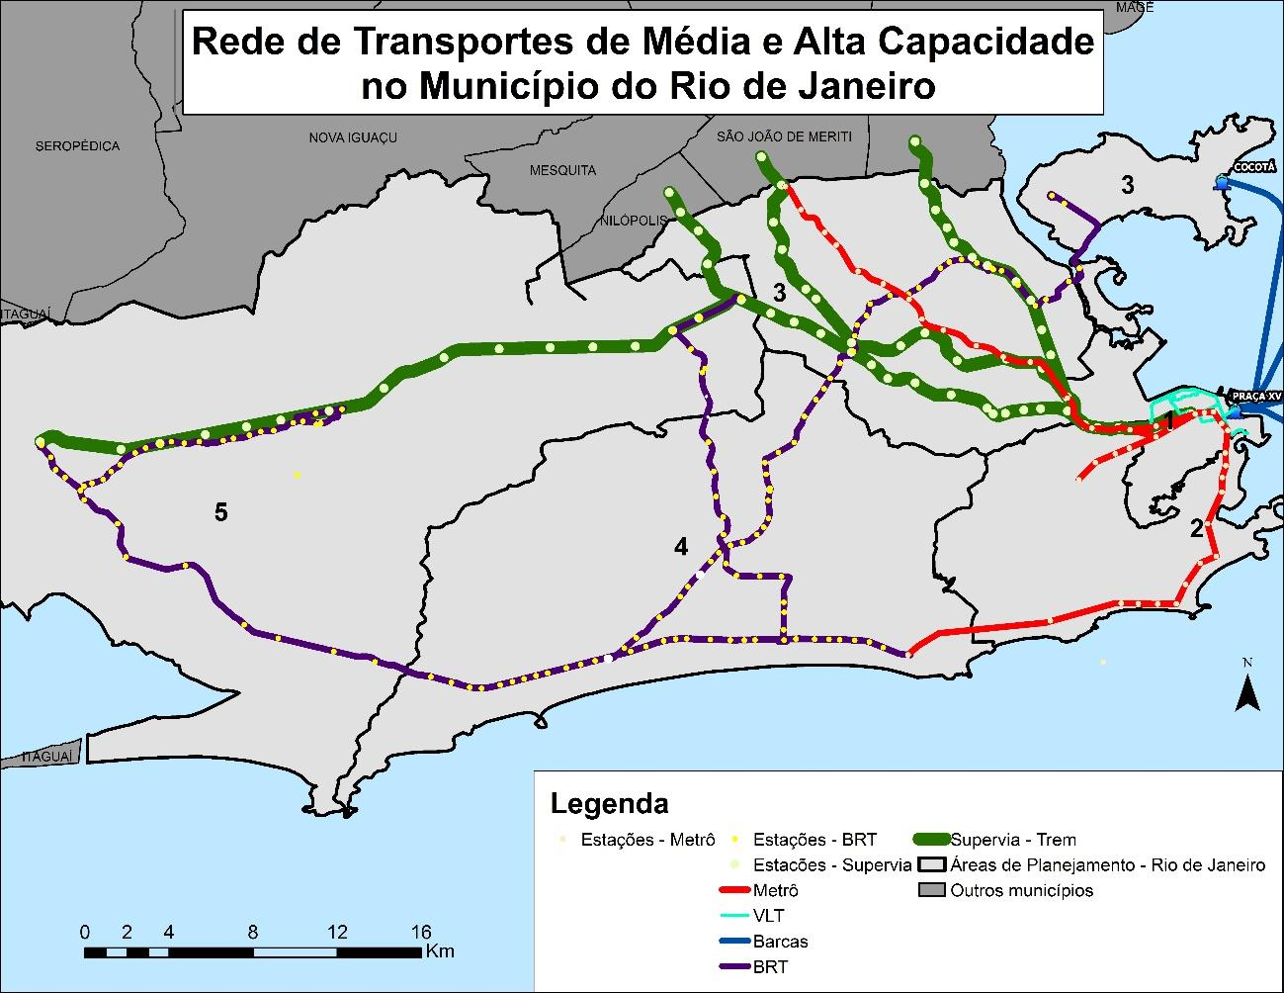

A pista exclusiva e as estações foram abandonadas, ficando totalmente entregues ao vandalismo e às invasões pela população carente. Em substituição, foi criada uma linha de serviço por ônibus urbanos comuns, com operação fora da pista exclusiva.

Entre 2017 e 2018, outras duas linhas de serviço do corredor Transoeste foram desativadas, sem prévia autorização. Quatro serviços do corredor Transcarioca tiveram seus itinerários alterados, resultando em inconvenientes para os passageiros pela baldeação forçada.

Os intervalos previstos pela SMTR foram alterados no plano de operações de curto prazo, em função da redução da frota e de mudanças nas linhas, resultando em maior tempo de espera nas estações e maior superlotação.

O Mapa 1 anterior permite observar que o sistema BRT implantado é transversal às linhas dos modais trem urbano e metrô, tendo por isso um papel importante no sistema de transportes da cidade, e passou a servir a uma região antes desprovida de um modal de média-alta capacidade.

**2.2-Erros de planejamento/projeto e suas implicações**

Apesar de não haver registro de informações em fontes oficiais a respeito da demanda prevista pela SMTR para o corredor Transoeste, em 2011/12, a estimativa utilizada para o seu dimensionamento foi de apenas 135 mil passageiros/dia, com capacidade de carregamento máximo de 15 mil passageiros/hora. Também não há notícia de que tenha sido formulado um plano operacional para o mesmo. Os picos de demanda de passageiros verificados entre 2012 e 2015, porém, foram superiores a 250 mil passageiros/dia. Eis a razão pela qual houve superlotação dos ônibus do corredor desde a sua inauguração.

Já no primeiro mês de operação, o volume diário e o carregamento máximo por hora superaram as previsões. Consequentemente, houve insuficiência da frota de veículos disponibilizada para atender ao volume de passageiros a transportar, escassez de posições de parada de ônibus nas plataformas e subdimensionamento da infraestrutura necessária para o atendimento da demanda (estações acanhadas, falta de terminais adequados, insuficiência das linhas alimentadoras, etc.).

Na época, os reflexos negativos destas insuficiências foram amplamente cobertos pela mídia, bem como reconhecidos pelas autoridades e técnicos responsáveis pelo projeto. Porém, não foram adotadas medidas corretivas daqueles erros de cálculo, para mitigação dos problemas. Além disso, em 2016, o corredor foi estendido em 5,5 km, até o Jardim Oceânico, com a inauguração do chamado Lote Zero (ligação entre os terminais Alvorada e Jardim Oceânico), e foi integrado ao Metrô da Linha 4, atraindo ainda mais passageiros.

No entanto, não houve a necessária expansão de capacidade nos principais pontos de origem dos passageiros durante o pico da manhã. A única expansão realizada foi a do Terminal Alvorada. Mas tornaram-se mais graves as limitações das estações ao longo do eixo entre Santa Cruz e este Terminal.

O corredor Transcarioca, por sua vez, foi superdimensionado, com uma previsão de demanda para 2017 de 650 mil passageiros/dia quando fosse integrado ao corredor Transbrasil. O pico máximo registrado em novembro de 2016, de 282 mil passageiros/dia, pagantes e não pagantes, já levou o sistema a um ponto próximo de sua saturação. Ou seja, quando houver a integração com a Transbrasil, prevista para 2020, a capacidade do corredor será um fator crítico a ser equacionado. Atualmente, o corredor apresenta demanda média diária de somente 160 mil passageiros.

O eixo Transolímpica foi projetado para um carregamento de até 130 mil passageiros/dia, quando houver a integração com a Transbrasil. A demanda prevista para o início de operação foi de 70 mil passageiros/dia. A demanda atual, porém, é de tão somente 36 mil, aproximadamente 50% do estimado para 2017, em parte como decorrência da não-complementação pela Prefeitura das obras necessárias à operação segura e confortável do Terminal Recreio e, em parte, pela frustração da ocupação dos inúmeros empreendimentos imobiliários construídos ao longo do eixo.

Espera-se que a integração com o futuro corredor Transbrasil, se bem feita, venha a reduzir a ociosidade marcante da infraestrutura da Transolímpica.

O Quadro 1 apresentado a seguir mostra que, em época de euforia, as estimativas para o futuro eram muito superiores à realidade observada no quadro atual, de recessão e desemprego elevado.

**QUADRO 1**

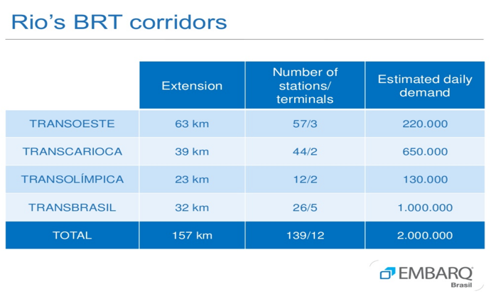

Os links apresentados a seguir contêm várias reportagens publicadas desde 2013 sobre os problemas de dimensionamento do BRT, permitindo traçar um longo histórico sobre o sofrimento da população usuária deste modal, especialmente para os moradores da Zona Oeste servidos pelo Transoeste.

<http://g1.globo.com/rio-de-janeiro/noticia/2013/09/imagens-mostram-onibus-do-brt-circulando-lotado-no-rio.html>

<https://www.mobilize.org.br/noticias/5972/passageiros-protestam-contra-os-servicos-do-brt-no-rio.html>

<https://www.mobilize.org.br/noticias/6186/passageiros-do-brt-transoeste-sofrem-com-superlotacao-e-viajam-ate-em-cima-de-motor.html>

<https://extra.globo.com/noticias/rio/apesar-de-superlotacao-consorcio-brt-diz-que-numero-de-passageiros-no-transoeste-caiu-15889534.html>

<https://oglobo.globo.com/rio/um-ano-depois-de-inaugurado-brt-transoeste-ainda-tem-15-estacoes-inacabadas-8648004>

<https://www.mobilize.org.br/noticias/3822/brt-transoeste-com-viagem-mais-rapida-mas-repleta-de-transtornos.html>

<https://odia.ig.com.br/_conteudo/rio-de-janeiro/observatorio/2017-02-19/brt-transporta-menos-gente-do-que-o-prometido-e-enfrenta-velhos-problemas.html>

Vários questionamentos podem ser feitos também ao projeto arquitetônico e a aspectos funcionais das estações do BRT. Esteticamente agraciado com prêmios internacionais, do ponto de vista operacional o projeto é extremamente vulnerável aos calotes e de manutenção altamente onerosa. São portas de vidro, lâmpadas LED e luz neon, instalações elétricas aparentes e facilmente furtadas, degraus na base da estrutura e *brises* metálicos que facilitam o acesso de invasores, vão entre o teto da estação e sua cobertura, previsto para servir de colchão térmico, mas ocupado por camelôs e moradores em situação de rua, pisos de granito, etc.

A pintura das estruturas metálicas das estações evidentemente não foi especificada com cuidados (primer e tintas adequadas) para sua instalação nas proximidades do mar, onde a atmosfera é agressiva e promove a corrosão. A aparência das fachadas e das coberturas das estações, com telhas metálicas não protegidas, situadas nas Av. das Américas, Ayrton Senna e Salvador Allende, é de degradação avançada.

Já os problemas de dimensionamento e localização das estações, bem como das distâncias entre as estações e o acesso dos passageiros no mesmo nível das pistas, são objeto de comentários no item seguinte.

Finalmente, cabe mencionar os graves erros cometidos no projeto e na execução das obras de construção das pistas segregadas do BRT:

1. especificação de pavimento flexível para o corredor Transoeste em uma região de solo mole (argila mole), sem estaqueamento ou compactação adequada, e para ônibus pesados (como se detalhará na seção 2.4);
2. descumprimento das especificações de projeto na construção das pistas do corredor Transcarioca, com deterioração das placas de concreto e abertura de buracos na pista (idem).
   1. **-Super e Subdimensionamento das estações, limites operacionais, longa espera para embarque e desconforto.**

O imóvel construído para abrigar o Terminal Santa Cruz tem configuração similar à de uma estação convencional, porém, por incrível que pareça, é mais estreita e com quantidade insuficiente de posições de parada de veículos. Segundo os cálculos, a estação deveria ser pelo menos 3 vezes maior.

Se não forem tomadas providências para ampliá-la substancialmente, a ocorrência diária de filas no exterior da estação, sem abrigo para os passageiros em espera, continuará a existir. No momento, o tempo de espera médio durante o horário de pico é da ordem de 25 minutos na fila.

Aliás, a integração física do BRT-Santa Cruz com o trem da Supervia na estação Santa Cruz, com necessidade de travessia de uma avenida movimentadíssima e a subida-descida de longas escadas, é um ótimo contraexemplo de como tais integrações são feitas em países europeus e outras cidades mais desenvolvidas.

As estações Pingo D’Água, Magarça e Mato Alto, somadas, apresentam demanda pendular com volume acumulado superior a 30 mil passageiros/dia e, em cada estação, o pico por hora é superior a 2.500 passageiros. As três operam no limite da capacidade de parada de veículos e com superlotação durante todo o pico da manhã.

Foram projetados terminais para as estações Curral Falso e Mato Alto, que atenuariam os problemas acima mencionados. Porém as obras, a cargo da Prefeitura, não foram realizadas.

A estação Salvador Allende também apresenta superlotação e opera no limite de sua capacidade em função da não conclusão da obra de ligação segura para o Terminal Recreio, por um túnel que depende de obra da Light, para remanejamento de cabos de média tensão, a ser custeada pela Prefeitura. Como até hoje não foi executada esta obra, a integração com o corredor Transolímpica, desde 2016, é feita a pé, com grande desconforto e risco para os passageiros, além de impedir que ônibus que circulam num corredor acessem o outro diretamente, retirando a flexibilidade operacional na integração.

Muitas estações foram construídas, à época, em locais onde simplesmente não há, ou são pouquíssimos, passageiros (estações CTEX e Embrapa), ou demasiado próximas umas das outras, gerando custos desnecessários para operação e manutenção. Reza a lenda que foram ali construídas para valorizar terrenos de uma fazenda lindeira à calha.

São 13 estações com menos de 500 passageiros por dia e mais 10 estações com volume diário entre 500 e mil passageiros por dia, conforme mostrado no Quadro 2. Um desperdício absurdo de recursos: faltam estações adequadas nas proximidades de Santa Cruz e sobram estações que não deveriam ter sido construídas.

**QUADRO 2**

**ESTAÇÕES QUE NÃO DEVERIAM TER SIDO CONSTRUÍDAS**

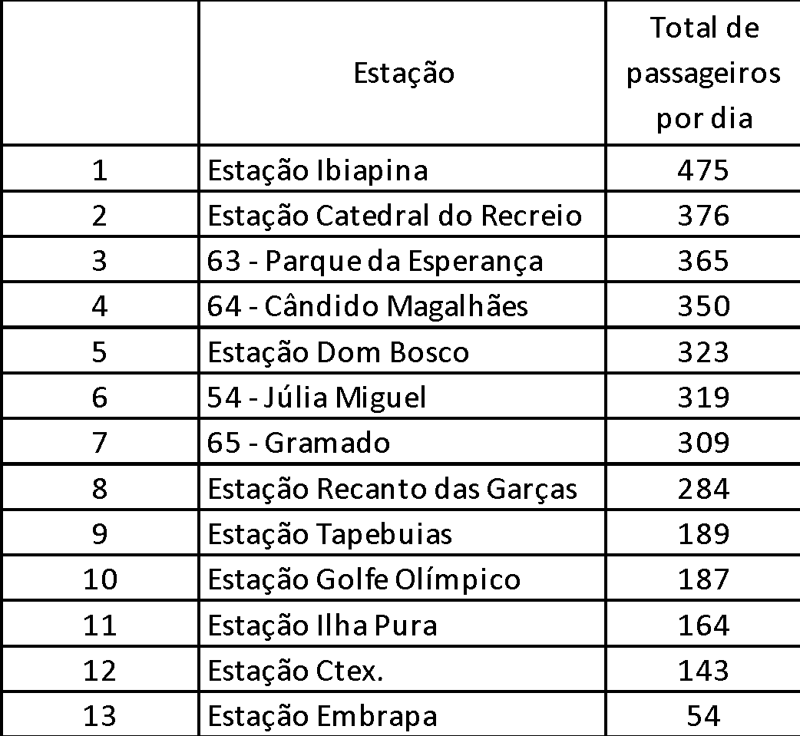

Fonte: BRT Elaboração própria

Outro grave problema são as condições de acessibilidade de algumas estações em função das longas caminhadas que têm de ser feitas pelos passageiros para chegar às rampas das estações em condições seguras. Por isso, há grande número passageiros que optam por encurtar o caminho, com elevado risco de acidentes.

Após a ocorrência de acidentes deste tipo, para o acesso ou desembarque das estações, foram acrescidas algumas travessias semaforizadas ao longo do eixo da Transoeste. Também ainda restam pontos críticos e estações cujos entornos carecem de tratamento urbanístico e melhoria das condições de acesso. Magarça, Curral Falso, Mato Alto, na Transoeste, e várias estações da Transolímpica, que são alvos, inclusive, de questionamento por parte do Ministério Público ao Consórcio BRT e à Prefeitura.

**2.4-Pavimentos inadequados e mal executados, degradação da infraestrutura e redução da frota em operação.**

Como dito anteriormente, o corredor Transoeste apresenta problemas de deterioração do pavimento flexível (asfalto) — sem condições de suportar o peso dos ônibus articulados, especialmente nas áreas de frenagem obrigatória — e foi construído sobre argila mole, sem estaqueamento, substituição de solo ou compactação adequada. Os recalques na pista são enormes. Estes defeitos são alegados como fatores que “destruíram” a frota dos operadores cujos ônibus circulam no corredor.

O Transcarioca, por sua vez, foi feito com pistas em pavimento rígido, mas apresenta grande quantidade de placas deformadas e quebradas, por inobservância das especificações (especialmente a falta de barras de ligação entre as placas), ocasionando buracos e desníveis que também danificam veículos e geram entraves na operação do corredor.

Estes fatores, associados à precariedade da manutenção dos veículos por parte de algumas empresas, foram responsáveis pela redução da frota em operação em um terço, com impactos no descumprimento de intervalos e no agravamento da superlotação dos ônibus remanescentes.

A frota de ônibus das linhas troncais (articulados) e das alimentadoras declinou de 2017 até abril de 2019, por insuficiência, ou até mesmo absoluta falta de manutenção, inclusive com canibalização para evitar a compra de novas peças e componentes..

Em fevereiro de 2019, a frota operante contava diariamente com 235 articulados e 10 *padron* em operação. O cenário de declínio se agravou até abril, chegando à média inferior a 220 articulados. Foi quando se iniciou o processo de recuperação da frota, possivelmente pela maior confiança dos operadores na política de reformulação dos critérios de operação e remuneração propostos pela equipe da Intervenção. Isso será comentado mais adiante.

A frota determinada pela SMTR para o sistema BRT, nos três corredores, é de 385 ônibus articulados e 44 ônibus tipo *padron*. Porém, como pode ser observado no Gráfico 1 a seguir, a frota em operação somente esteve próxima de atender àquelas determinações entre agosto e novembro de 2016.

**GRÁFICO 1**

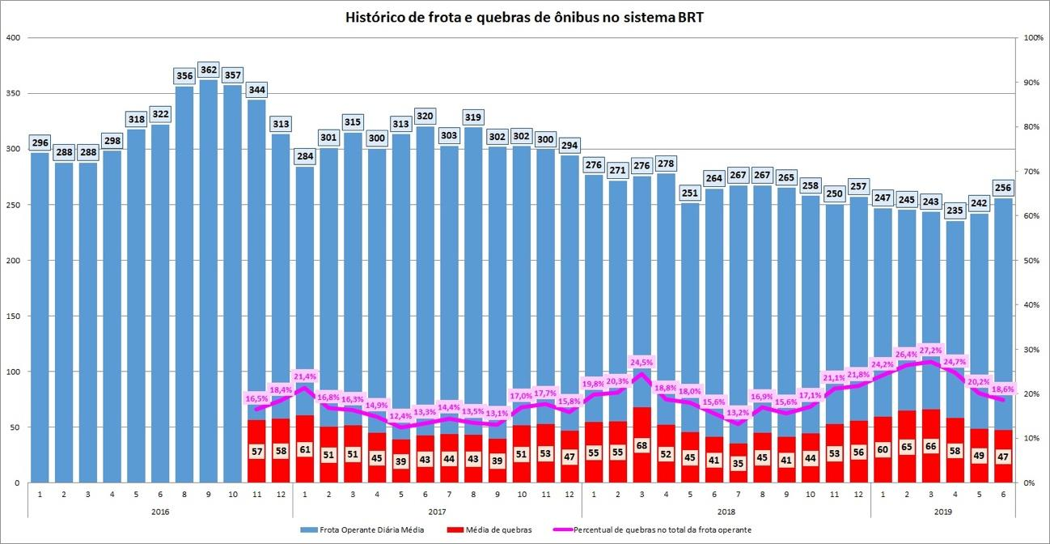

A média diária de ônibus disponíveis para operação era de 315 carros no primeiro semestre de 2017, sendo o declínio acentuado a partir de janeiro de 2018. A perda de frota operante, entre março de 2017 e março de 2019, foi de 33%, sendo registrados no levantamento inicial da Intervenção 40 veículos com perda total, canibalizados, e 89 fora de operação por depender de manutenção. Foi levantado nas garagens, pelos fiscais da SMTR, que 73 veículos dependentes de manutenção encontravam-se aguardando a simples reposição de peças para retornar à operação em curto prazo.

Deve-se mencionar que, no período 2017-2018, foram retirados de operação 64 ônibus articulados e 25 *padron*, em função da falência das empresas Santa Maria, Translitoral e Algarve. Uma pequena parte deles foi absorvida por outras operadoras.

As quebras e a indisponibilidade de ônibus para a operação diária são causadas pela falta de manutenção de semana, por não possuírem estoque de peças e partes de carrocerias (portas, janelas, sanfona de ligação carro-reboque etc) para reposição imediata. Resulta daí um percentual de veículos fora de operação superior a 25% do total da frota. Este número é alarmante, porquanto o ideal seria ter, pelo menos, mais de 10% da frota destinados à reserva técnica.

O déficit de frota pela falência de empresas e pela falta de manutenção inviabilizam a prática de rotinas de manutenção preventiva dos veículos, contribuindo também para o atual estado de precariedade da frota e o elevado nível de quebras diárias, que chegam a atingir 80 veículos em dias com temperatura elevada.

Os principais motivos de “quebra” dos veículos são falhas no ar-condicionado e superaquecimento, provocados pelo calor do verão, falta de manutenção, vandalismo de portas e superlotação. A precariedade de conservação das pistas é também fator relevante para ocorrência de quebra por problemas nos pneus, sanfona de ligação, suspensão e peças avariadas.

Outro fator relevante é a sobrecarga operacional por anos seguidos, particularmente das empresas Pégaso e Jabour, provocada por excesso de rodagem (percurso médio mensal 20% superior às demais operadoras) e superlotação.

Ao contrário do que se acredita usualmente, o Consórcio Operacional BRT não gerencia a frota de articulados e de ônibus alimentadores, não tendo controle sobre o número de carros disponíveis, a não ser após a entrada em operação, diariamente, entre 4h e 7h da manhã. Isto porque os veículos e as garagens, onde são guardados, são de propriedade das consorciadas, assim como são seus empregados os motoristas que conduzem os carros. Como dito anteriormente, as operadoras são responsáveis pela manutenção mecânica e das instalações dos ônibus e pelo despacho dos veículos para cada serviço/linha.

Ou seja, a responsabilidade do Consórcio BRT se limita ao: planejamento de curto prazo da operação[16], como será detalhado adiante; monitoramento pelo GPS e pela comunicação audiovisual do interior dos ônibus nas pistas (posicionamento, visualização e comunicações por voz dos motoristas com o Centro de Controle Operacional); despacho e controle dos ônibus quando em operação; cálculo da remuneração devida (com base em dados fornecidos pela Riocard) e da parcela da receita total que cabe a cada operador.

A guarda e a manutenção dos veículos são feitas de forma dispersa nas garagens das empresas consorciadas. Cada uma delas tem sua própria política para lidar com condutores, adquirir insumos operacionais, fazer manutenção etc. Disto resultam custos mais elevados e severas limitações operacionais, como a rigidez para o remanejamento de veículos para diferentes serviços e corredores, rotatividade da frota entre os serviços e aumento de quilometragem ociosa.

Durante todo o período observado, a partir de dados operacionais de 2016 até abril de 2019, a frota apresentada para operação diariamente foi inferior à planejada. Em fevereiro de 2019, o desvio entre a frota entregue pelas empresas à operação pelo CCO e a frota planejada era de 10%, em média. Em abril, tal desvio chegou a mais de 25%. Um quarto da frota planejada pelo Consórcio Operacional BRT não foi entregue pelas operadoras. Desconfia-se que possa ter havido sabotagem. Mas, de qualquer forma, o planejamento da operação de curto prazo era inócuo.

O déficit de entrega dos veículos à operação é pior no pico da tarde, quando as entregas são cerca de 20% inferiores ao planejado, conforme indicado no Quadro 3. A razão principal para isso é o fato de que as quebras ocorridas durante a manhã não são recuperadas a tempo pelas oficinas de manutenção das empresas.

**QUADRO 3**

**Dia mais crítico de operação registrado no pico da tarde 05/04/2019**

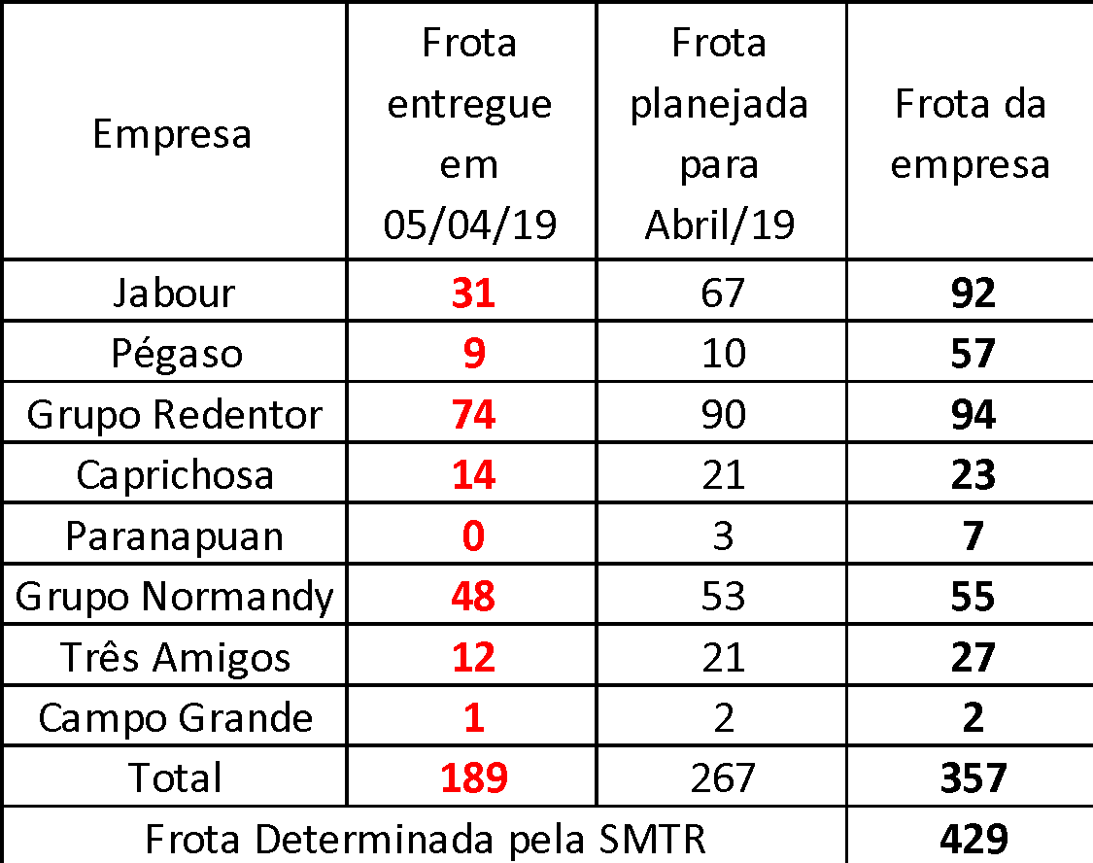

Elaboração: Diretoria de Operações

No dia 05/04/2019, ocorreu o registro da pior situação operacional pela não entrega à operação de frota circulante, conforme observado na tabela apresentada. O maior déficit no pico da tarde ocorreu nas empresas Jabour e Redentor, cujas frotas operavam exclusivamente no corredor Transoeste. A tensão atingiu níveis próximos à depredação geral do Terminal Alvorada e a invasão do CCO por um grande número de passageiros insatisfeitos.

Embora com maior gravidade neste dia 05/04/2019, o déficit na entrega de frota para operação se observava desde fevereiro (início da Intervenção), sendo o corredor Transoeste o mais impactado pela falta de veículos.

Tal fato era agravado pela resistência por parte de certas consorciadas de operar no corredor Transoeste, reservando-se, no planejamento de curto prazo, o “direito” de operar apenas na Transolímpica e na Transcarioca, bem como recusando-se a aceitar as ações propostas pela equipe de Operações, até que a Intervenção mudou as premissas do plano de operações a curto prazo. Esta questão será melhor explicada mais adiante.

A decadência da infraestrutura das estações, associada a problemas de segurança e à redução da frota, foram os fatores alegados pelos operadores para a desconfiguração das características iniciais do sistema, com o fechamento do corredor Curral Falso-Campo Grande e respectivas estações.

Outro fator crítico observado foi que, em 2018, o Consórcio BRT deixou de monitorar e gerenciar a frota das linhas alimentadoras. Consequentemente, o CCO do Consórcio BRT deixou de ter qualquer acompanhamento sobre a operação daqueles serviços. Isto constituiu uma fragilidade adicional para o sistema, pois deixou de existir qualquer controle e ciência sobre a alimentação do sistema de linhas troncais.

A fragmentação da gestão de frota, a cargo das operadoras consorciadas, impede que sejam auferidos ganhos de escala na atividade de manutenção e nos custos administrativos, ou seja, a redução de custos operacionais. Inexiste estoque mínimo de peças de reposição, para substituição imediata, para mais de metade da frota existente; o tempo necessário para a recuperação dos veículos quebrados é maior; há entraves para a distribuição equânime dos veículos entre os serviços e corredores, bem como para reduzir a quilometragem ociosa (viagens entre as garagens e os terminais). Tudo isso resulta em perdas gerais para o sistema.

**2.5- Planos Operacionais e seu caráter estratégico para um Concessão**

Não foram encontrados pela equipe de intervenção estudos de demanda e planos operacionais originais, da SMTR ou de outro órgão municipal, ou ainda de empresas de consultoria de transportes, que tenham servido de base para os projetos dos corredores construídos, nem posteriores ao início de sua operação.

As informações da abertura deste capítulo sobre as demandas estimadas dos corredores do BRT foram localizadas, de forma dispersa, apenas em materiais de divulgação da Prefeitura do Consórcio BRT e em apresentações de organizações dedicadas ao tema do transporte coletivo.

Planos operacionais são documentos que especificam:

-a demanda considerada hora-a-hora de passageiros, por sentido, em cada corredor;

- os serviços (pontos de origem e destino, trajetos, extensões e pontos de parada) que serão operados no corredor, intervalos entre partidas;

-a frota a ser empregada para garantir o atendimento da demanda, composição de frota de cada serviço em termos de tipos de carros (veículos de 18, 23, 25 ou 28/29 metros), com a qualidade desejada (lotação máxima, escala de horários etc.);

- os tipos de carros e suas características, inclusive parâmetros de manutenção, para as funções de alimentadores e troncais, bem como as respectivas reservas técnicas necessárias;

- capacidade e configuração de cada terminal/estação para abrigar passageiros em espera;

- parâmetros e medidas de segurança viária e operacional;

- índices de performance do sistema e de conforto aos passageiros;

entre outras variáveis e métricas que servirão de base para a regulação do serviço público.

Ou seja, o plano operacional contém todas as informações que devem ser transmitidas aos usuários e servem também de base para o exercício da fiscalização, supervisão da qualidade do serviço e aplicação de penalidades por parte do Poder Concedente.

A falta de planos operacionais para o Transoeste, Transcarioca e Transolímpica indicam deficiências profundas no planejamento prévio da implantação e da operação dos mesmos. Inviabiliza também a fiscalização e o monitoramento da qualidade dos serviços prestados.

O plano operacional é fundamental, também, para o estudo econômico que relacionará os investimentos previstos em frota e em infraestrutura aos custos de operação para atender a demanda, ao longo de um certo período de tempo, e que serão as bases para o cálculo tarifário, tendo implícita uma taxa de remuneração do prestador do serviço.

Sem estas referências concretas, quaisquer considerações a respeito do chamado equilíbrio financeiro e da eficiência operacional dos serviços são puramente retóricas.

Obviamente, o plano operacional deve ser realizado pelo Poder Concedente, ou por alguma consultoria por ele contratada, como base para o desenvolvimento do projeto de sistema de transporte e para a concessão da operação. Por outro lado, se um candidato a ser concessionário de um serviço público não estudar profundamente o plano operacional da concessão e se dispuser a assumir uma tal delegação para atuar como prestador do serviço público, tratar-se-á de um aventureiro, provavelmente entrará em dificuldades e deixará a população usuária na mão.

Os estudos técnicos prévios usados para fundamentar uma concessão são, basicamente: de demanda; de determinação das características e parâmetros do sistema, tais como: o tipo de tração, combustível, bilhetagem eletrônica etc; simulações econômico-financeiras e modelagem da concessão, com a previsão de eventuais outorgas ou encargos de investimentos do concessionário em infraestrutura; da reversão ao Poder Concedente dos bens não depreciados/amortizados; da integração com outros modais; da programação de receitas acessórias e mecanismos de comunicação social.

Evidentemente, supõe-se que haja uma agência reguladora equipada para realizar a supervisão das atividades do concessionário, sem o que a delegação da responsabilidade do Estado a um particular estará fadada ao insucesso.

Por outro lado, os estudos mencionados devem ser projetados ao longo do tempo, pelo período da concessão, e devem ser revistos e atualizados periodicamente e conforme ocorram alterações da configuração do sistema. Estas compreendem: a inclusão ou o fechamento de um eixo, ou de estações, aumento ou redução da frota ou alteração de parâmetros que afetem o equilíbrio financeiro da concessão.

**2.6 – Planejamento Mensal de Operações - base para o despacho diário dos serviços**

A operação de um sistema complexo como o BRT exige um segundo nível de planejamento das operações relativo ao cotidiano, isto é, para lidar com as circunstâncias do dia a dia. O Plano Operacional original em que se baseou o projeto do sistema não desce aos detalhes: da variação sazonal ou mesmo diária da demanda (férias escolares, grandes festividades que mobilizam massas extraordinárias de passageiros, fins de semana e feriados, etc), da quebra maior ou menor de ônibus em função da temperatura diária (no alto verão há mais quebras do que no inverno), da qualidade dos serviços de manutenção preditiva, preventiva e corretiva dos operadores etc.

O que se observou no planejamento da operação antes da intervenção é que ele se apoiava em premissas não baseadas no sistema como um todo (três corredores). Ou seja, era feito para cada corredor isoladamente, pré-determinando as empresas que operariam em cada um e nas respectivas linhas de serviço, com base em critérios não relacionados à demanda, mas sim às exigências impostas pelos operadores, notadamente os que integram o Grupo Barata e o Grupo Redentor. Isto limitava a possibilidade de distribuição de frota visando otimizar o atendimento das demandas dos diferentes corredores, antes da realização dos cálculos pelo software Goal, empregado exatamente para maximizar a eficiência do planejamento.

O software Goal constitui um gasto de mais de R$ 500.000,00 por ano e é uma excelente ferramenta de planejamento operacional. Porém, é função das premissas que são adotadas. Nesse caso, as restrições impostas pelos operadores mais poderosos e aceitas pelo responsável anterior pelo planejamento, bem como a escassez de dados relativos à realidade das frotas efetivamente disponíveis para a alimentação dos cálculos da ferramenta Goal produziam resultados distorcidos, mas anunciados como os mais eficientes porque obtidos pelo uso do sofisticado software.

Não eram considerados no planejamento dos serviços e, por via de consequência, não influíam nos resultados dos cálculos: o números de ônibus efetivamente disponíveis de cada empresa, condições de conservação das pistas, limitações de uso de portas dos ônibus em algumas estações, condições de tráfego em trechos de pista compartilhada com o trânsito geral (próximo a Santa Cruz), obstruções do trânsito (congestionamento de cruzamentos de tráfego), obstáculos na circulação rotineira (acidentes, por exemplo) e outras premissas fundamentais sobre a distribuição da frota.

Além das carências acima apontadas, o planejamento mensal de operações não era complementado por cálculos que ajustassem melhor o cenário de planejamento à realidade da operação, resultando em grandes desvios entre o planejado e o executado no dia a dia.

Os problemas operacionais causados pelas falsas premissas, de um lado, e pelas falhas na entrega diária de veículos à operação, por outro, eram tratados “manualmente” pela equipe de supervisão operacional, sem utilizar a ferramenta para apoio à decisão e a elaboração prévia de cenários críticos e recorrentes.

A predefinição da frota por corredor/linhas de serviço e as restrições operacionais impostas pela dispersão geográfica do garageamento dos carros (11 garagens diferentes) agravavam as ineficiências do sistema (maior quilometragem ociosa, rigidez operacional etc.)

Tudo isso impedia a adoção de condições equânimes na distribuição da frota entre os operadores, concentrando os ônus operacionais em algumas empresas e forçando a prática de quilometragem média mensal (PMM) por veículo em valores até 20% superiores à média do sistema como um todo, conforme indicado no Quadro 5 seguinte.

**QUADRO 5**

Fonte: Diretoria de Operações

Desde 2017, o corredor Transoeste vinha sofrendo as maiores perdas por quebras de carros da frota em operação, por sobrecarga de demanda. A equipe liderada pelo novo Diretor de Operações, André Ormond, detectou esta injustiça com algumas empresas e reformulou o planejamento operacional de junho e julho em curso, conforme será detalhado no Capítulo 3, relativo às ações adotadas.

Por outro lado, o planejamento operacional de curto prazo, segmentado por corredores e empresas, gerava disparidades nos valores atribuídos aos custos de manutenção e operação dos ônibus, na depreciação dos carros e na remuneração dos operadores, além de alocar menos carros do que seria necessário para certos serviços, gerando sobrecarga de demanda que seria evitável, principalmente na operação do corredor Transoeste.

Este ponto merece maiores esclarecimentos.

Os serviços prestados pelas operadoras, com o fornecimento de ônibus e seus condutores para o sistema, é remunerado através do pagamento por quilometragem rodada por cada veículo, apurada pelo monitoramento do Consórcio BRT, e tem como base o valor por quilômetro determinado pela Diretoria de Finanças, seguindo metodologia aprovada pelas operadoras (Assembleia), adiante descrita, e baseado no planejamento operacional mensal. Por isso, este é tão importante.

Foram analisados os dados desde 2016 até o presente momento (não foram encontrados dados anteriores). Tal análise demonstrou uma dispersão de valores de tal ordem que a diferença entre os valores máximo e mínimo do quilômetro rodado para cada empresa chegava a ser de 40%!!! Os valores do km rodado de cada operadora estão apresentados no Quadro 6 e no Gráfico 2 seguintes.

**QUADRO 6**

**Valor médio anual por km de cada operador entre 2016 e fevereiro de 2019**

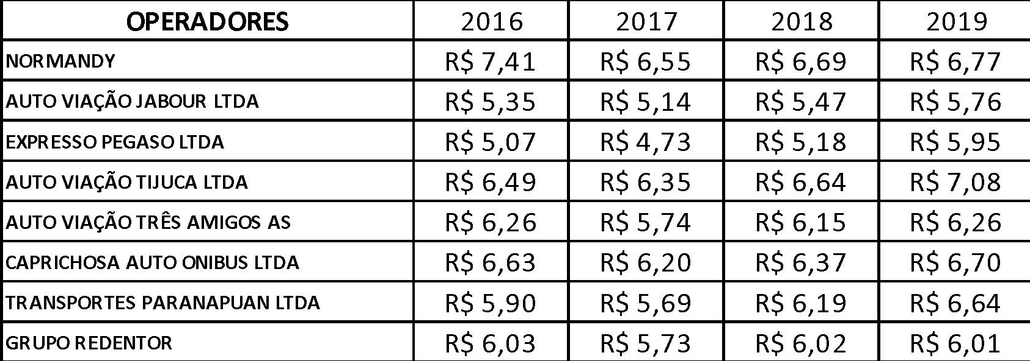

Fonte: Elaboração Diretorias de Operações e Financeira

Como se pode observar, existia uma disparidade de remuneração considerada muito elevada e questionada, sob a forma de protesto, pelos operadores com menor remuneração. Suas queixas, no entanto, não eram ouvidas pela direção anterior do Consórcio BRT, sob o argumento de que os cálculos eram efetuados pelo sistema Goal e pelo método Geipot.

**GRÁFICO 2**

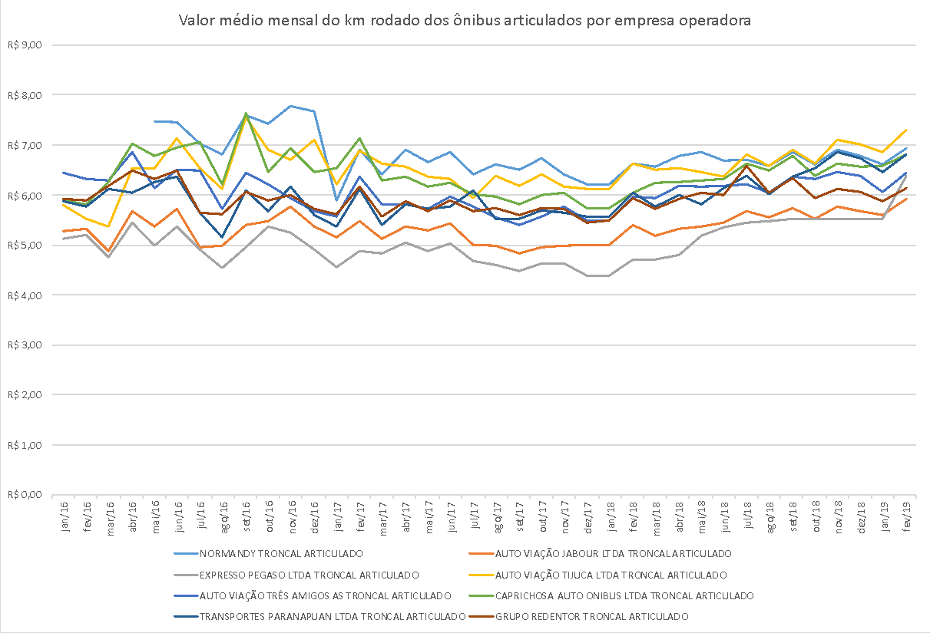

Os cálculos são feitos por consultor (Contex) contratado pela Diretoria Financeira do Consórcio, com base em metodologia[17] desenvolvida pelo Geipot (extinto em 2002) e utilizando os dados do planejamento operacional mensal, acima questionado. Para sua aplicação, são fornecidos pela Diretoria Financeira os dados operacionais coletados pelo sistema de monitoramento da frota, o qual se revelou eivado de falhas, como se verá adiante. O não atingimento das metas operacionais fixadas para cada empresa, conforme indicadas no planejamento, implica em redução proporcional do valor da remuneração à operadora correspondente.

Por outro lado, as premissas utilizadas pelo consultor para o cálculo da depreciação e remuneração dos veículos afetaram profundamente a aplicação do método Geipot, pois:

1. A segmentação do planejamento operacional gerava diferenças de PMM (percurso médio mensal) dos ônibus entre as empresas. Em algumas delas os valores, por tão altos, nunca eram atingidos, provocando assim perdas no valor pago por quilômetro, especialmente para os operadores do corredor Transoeste: Pégaso e Jabour.
2. Foram verificadas diferenças na vida útil dos ônibus articulados. O consultor (Contex) adotou para o BRT vida de 7 anos para efeito de depreciação (taxa anual de 14,28%), enquanto o Geipot previa 12 anos (taxa anual de depreciação de 8,33%). Para o modelo adotado pelo BRT, após 7 anos de vida a depreciação é zero. Isto, provavelmente, foi mais prejudicial para as empresas que operavam desde 2012. Como os dados anteriores a 2016 desapareceram, não se tem como comprovar este fato.

(iii) Enquanto os custos de depreciação computados no valor do km rodado diminuem com o aumento da idade da frota, os custos de manutenção não apresentavam variação em função daquela, sendo o mesmo para um veículo de um ano de vida igual ao veículo de sete anos, no modelo adotado pelo BRT. Seria lógico para equipamentos termodinâmicos e mecânicos que o custo de manutenção crescesse em função da idade.

1. Outro fator de distorção é que os custos fixos são diluídos pela quilometragem planejada. Logo, quanto maior for esta quilometragem planejada, mais diluídos serão os custos fixos unitários. As empresas com maiores PMMs ficam prejudicadas em relação às que têm menores percursos planejados. A situação mais desfavorável é a das empresas que operam no Transoeste.
2. Não é utilizado um fator de correção relacionado às condições operacionais, melhores ou piores, que são impostas a cada empresa. Os ônibus que operam com sérios problemas na pista têm o mesmo tratamento daqueles que operam em excelentes condições, como as da Transolímpica. O resultado disto é um valor bem menor por km rodado para os veículos que rodam na Transoeste, onde desfrutam das piores condições de pista e superlotação, em relação aos que operam na Transcarioca e Transolímpica.

Em conclusão, verifica-se concretamente que as empresas Pégaso e Jabour, que operam desde de 2012 e, portanto, têm frotas mais velhas, foram condicionadas a operar exclusivamente no corredor Transoeste e registraram os menores valores de remuneração por quilômetro.

Não é surpresa que sejam, ambas, as empresas que apresentam as maiores dificuldades de manutenção dos veículos e piores cenários operacionais (pista esburacada e superlotação). A remuneração era rebaixada até recentemente pelos métodos de cálculo. Em comparação aos números de 2017, as duas operadoras deixaram de fornecer diariamente ao sistema BRT mais de 70 veículos, por falta de manutenção adequada.

**2.7- Tecnologia de Informação e Comunicação - Controle Operacional**

Como dito na seção anterior, o cálculo dos valores a serem pagos aos operadores por km rodado é realizado através de dados consolidados de quilometragem apuradas pelo sistema de monitoramento de frota, até recentemente efetuado pela empresa M2M.

Ao longo do último ano, os índices de falhas de transmissão deste sistema oscilaram entre 12% e 17% do total — quando o limite permitido atual, conforme o contrato, era de 5%. Diante da falta de dados do sistema, o preenchimento das planilhas era feito manualmente, com o pessoal do Centro de Controle Operacional do BRT digitando as informações complementares sobre as viagens, sem nenhum tipo de auditoria para verificação e controle.

Isto demonstra grande fragilidade e possibilidade de manipulações, tanto para o cálculo das remunerações a serem pagas aos operadores quanto para a fiscalização pelo Poder Concedente.

Os custos do contrato e do termo aditivo firmados pelo Consórcio BRT com a M2M são nitidamente superfaturados, em um processo de favorecimento suspeito que deve ser examinado por outras instâncias (Controladoria Geral do Município e Ministério Público Estadual). Os valores cobrados são quase oito vezes mais altos do que os do sistema substituto contratado com a Safe-Conecta, conforme se demonstrará adiante.

Aliás, a Conecta, antes de se fundir com a Safe, já havia vencido a tomada de preços efetuada pelo Consórcio BRT, em 2013, ficando a M2M em terceiro lugar. Todo o mercado de serviços de telemetria e as empresas de ônibus estranharam a opção final pela M2M, especialmente porque diversas empresas de ônibus já são clientes da Conecta. Apesar desta classificação desfavorável, a M2M foi a contratada. Todos os atores citados (prestadores de serviços de telemetria e as empresas de ônibus) sabem os motivos que levaram a este favorecimento.

O sistema da M2M (trocado em julho de 2019) era tão precário e inconfiável que mais de 60% dos veículos da frota, de diferentes operadoras, inclusive do Grupo Redentor, já possuíam um segundo sistema de GPS contratado para conferir se os valores registrados pelo sistema oficial do Consórcio BRT eram corretos ou viciados.

Do ponto de vista tecnológico, os softwares e hardwares que processam o sinal GPS para o monitoramento de ônibus e estações eram, até agora, obsoletos e inadequados, no sentido de que não ofereciam várias funcionalidades necessárias à Operação e disponíveis em outros sistemas de telemetria. Aliás, toda a infraestrutura de TIC do BRT é precária, com licenças de uso dos fornecedores expiradas, sem proteção adequada contra ataques virtuais (*hackers*) e um histórico de falta de segurança marcado por apagões, em caso de falta de energia elétrica, com risco de perda de dados e danos aos equipamentos. Os *no breaks* do CCO são inadequados.

Os principais softwares de gestão e controle da operação da M2M, assim como os sistemas de suporte, são de baixa qualidade técnica, e seus custos, cobrados ao BRT, acima dos preços de mercado. Por outro lado, os diversos sistemas que operam no CCO não são integrados entre si, dificultando o monitoramento e a gestão, mas também limitando as possibilidades de uso de recursos de inteligência artificial e automação.

O sistema de CFTV (circuito fechado de TV) das estações encontrava-se com licenças de uso expiradas, sendo mantido em atividade graças à fraude consistente na alteração de datas no servidor, para burlar a limitação do fabricante.

Por sua vez, o sistema de CFTV embarcado nos ônibus utiliza equipamentos obsoletos, em más condições de conservação e com custo de manutenção extremamente elevado. Menos de 20% das câmeras estavam transmitindo em tempo real e o armazenamento de imagens era de, no máximo, 5 dias. O sistema existente de CFTV está em fase de substituição de fornecedor, sendo o próximo selecionado em processo transparente de licitação.

A rede de transmissão de dados é subdimensionada em relação às necessidades e funciona mal, com infraestrutura precária e vandal izada, além de ter elevado custo. Isto decorre da não interligação por fibra ótica das estações entre si e com o CCO, obrigando ao uso de comunicações via rádio. Gera-se, assim, constantes perdas de sinal e falhas na transmissão de dados e imagens das estações para o CCO, inclusive com perdas de dados da bilhetagem nas estações.

A precariedade da infraestrutura de telecomunicações e a falta de interesse da gestão anterior do Consorcio BRT impediram também o compartilhamento de imagens com o COR e o CICC[18]. Isto priva o sistema da proteção que seria trazida por avisos importantes gerados pelo COR, como meteorologia e acidentes nos sistemas de transportes e vias de tráfego, afetando a demanda dos modais. E inviabiliza a mobilização rápida das forças de segurança por meio do CICC, em caso de necessidade, podendo ser usado também em ações preventivas.

Foi verificado que, por determinação intencional da administração anterior do Consórcio BRT, e não por limitações técnicas, partes dos sistemas de informação não eram acessíveis pelo Poder Concedente (por meio da SMTR), pois o acesso aos bancos de dados era negado à Prefeitura.

**2.8 – Bilhetagem Eletrônica**

A bilhetagem eletrônica é feita utilizando a tecnologia dos validadores Prodata e Empresa Um, gerenciados pela Riocard. Não foi localizado qualquer contrato celebrado pelo BRT com a Riocard para este serviço. Tampouco encontramos os parâmetros que deveriam definir a qualidade da prestação destes serviços. O que existem são disposições no edital de C.P. 10/2010 (item 31.03) e nos Contratos de Concessão, prevendo que a bilhetagem eletrônica e os terminais seriam operados também por empresas ligadas à Fetranspor.

Atualmente o BRT fornece toda infraestrutura de bilheterias físicas nas estações e para a instalação das ATM. São máquinas para emissão de bilhetes para uso em vários modais mediante pagamento em dinheiro ou cartão de crédito, mas não pelo uso de aplicativos de celular. O BRT também arca com a remuneração de mais de 500 empregados, que representam 27% da folha total, além da conectividade e da transmissão de dados das bilheterias para a RioCard.

Porém, apesar de arcar com custos da bilhetagem eletrônica para todo o sistema de transportes (ônibus, trem, metrô e vans legalizadas) e ainda pagar 2% de seu faturamento ao Riocard (pela prestação de serviços de informar qual a receita que auferiu pelo transporte de passageiros), o Consórcio BRT não tem acesso em tempo real aos dados e nem controle sobre os microdados da bilhetagem. Recebe apenas planilhas consolidadas pela Riocard, semanalmente.

Não existem para o Consórcio meios de verificação quanto à correção da bilhetagem do sistema nem da contabilidade e controle de acesso dos passageiros pelas catracas, o que certamente seriam fornecidos por outro prestador de serviços qualquer, que fosse contratado no mercado ao invés de imposto pela Fetranspor.

Os dados relativos à evasão do sistema não são apurados pela RioCard, que deveria ter grande interesse em aumentar seu faturamento. Ficam a cargo exclusivo do Consórcio BRT.

Apesar de ser o principal fator de enfraquecimento da economia do BRT, os dados de evasão de receita são computados por contagem manual nas imagens das estações, no período de um dia a cada semestre. São uma amostra muito precária, apesar de esta ser a variável mais crítica para o funcionamento do BRT.

A equipe liderada pelo diretor de Operações do BRT da Intervenção, estudou alternativas de medição dos caloteiros através de softwares de inteligência artificial aplicado às câmeras de TV já existentes. Isto foi contratado por processo seletivo, conforme será detalhado no Capítulo 3.

Como o sistema de bilhetes da RioCard é considerado muito insatisfatório pela população usuária, a equipe de Intervenção pretendia promover um levantamento das alternativas técnicas existentes e uma tomada de preços para a eventual substituição deste fornecedor. Afinal, esta questão da bilhetagem é mais uma engrenagem do “mecanismo” criado pela Fetranspor, conforme analisado em detalhes no Capítulo 1, anterior.

A Riocard reconhece que seu sistema é obsoleto e está em processo de substituição por outro, com maiores funcionalidades. Em princípio, a Intervenção gostaria de substituí-lo por outro mais moderno, bem como encerrar as atividades de bilheteria em suas estações e a circulação de moeda sonante no sistema, fatores que atraem riscos à segurança.

A duração da Intervenção, porém, não foi suficiente para aprofundar o conhecimento a respeito da bilhetagem eletrônica e tomar providências para sua reforma.

**2.9 – Segurança do Sistema: Calotes, Furtos, Vandalismo e Ações Violentas**

Outra questão que foi completamente negligenciada no planejamento do BRT — em 2010, quando se começou a cogitar do assunto, tanto pelos empresários interessados quanto pelo Governo Municipal — foi a da Segurança Pública. Não houve prévia análise dos riscos envolvidos na operação da infraestrutura a ser montada naquela região nem se planejou qualquer ação preventiva, ou mitigadora, para proteção do patrimônio público ali criado, dos usuários e dos trabalhadores do sistema BRT. O quadro social dramático vivido pelas populações carentes das APs 3, 4 e 5 já recomendava aquele tipo de preocupações. Se já era ruim em 2010/12, piorou bastante nos últimos três anos.

Diversos trechos dos 125 km de corredores exclusivos que foram implantados estavam inseridos em regiões com a presença consolidada de quadrilhas/comandos do tráfico de drogas ou de milícias, principalmente na região da Zona Oeste da cidade. Consumidores de drogas e moradores em situação de rua vivem e praticam furtos nas estações para gerar alguma renda, deteriorando a infraestrutura.

O mesmo risco se apresenta no corredor Transbrasil, em implantação, que corta uma região com 22 favelas lindeiras e que exibe as mais deprimentes cenas urbanas do Rio.

Apenas como ilustração, cabe mencionar que em 180 dias (jan - jun/2019) foram efetuados por agentes do BRT nada menos do que 315 (trezentos e quinze) registros em Delegacias de Polícia de fatos ocorridos no sistema BRT, sendo que deste total, 56 registros foram de Dano ao Patrimônio e 233 de Furto. Cerca de dois registros diários de ocorrências, em média, sendo de notar, porém, que é expressiva a subnotificação.

A Coordenadoria de Inteligência do BRT, estrutura montada pela anterior gestão do BRT, com denominação pomposa, além de buscar dados e informações a respeito de comportamentos de pessoas e grupos que possam impactar a operação do sistema, é responsável por efetuar os registros de danos, roubos e furtos nas estações e terminais junto à Policia Civil, bem como por gerenciar um efetivo de 820 (oitocentos e vinte) funcionários de sua estrutura. Suas funções se distribuem em Controladores de Estação, Agentes de Plataforma, Supervisores de Equipe, Agentes de Estação, além de outra., os quais constituem o quadro mais numeroso de empregados do BRT (45% do total) e que não possuem qualquer relação com a atividade de inteligência.

O contingente total de 800 pessoas pode parecer grande à primeira vista, mas, descontados os períodos de férias, licenças diversas, afastamentos para ir às delegacias de polícia e outros destinos, o remanescente é insuficiente para atender às demandas dos usuários do BRT, principalmente nas questões de Segurança, em cerca de 110 estações e terminais, cobrindo-as 24 horas por dia de funcionamento do BRT. Segurança aqui entendida no sentido mais amplo, que orienta, organiza e auxilia os usuários.

Os empregados ligados à estrutura da inteligência que atuam nas plataformas trabalham desarmados, não possuem foco, treinamento e equipamentos para a vigilância e proteção das estações. Não têm condições, portanto, de enfrentar elementos das milícias que frequentemente lhes fazem ameaças, notadamente com relação ao comércio de ambulantes irregulares que se dizem patrocinados por aquelas organizações clandestinas.

Uma maneira de tornar este contingente mais efetivo, eficiente e eficaz[19] nas funções de vigilância e proteção do patrimônio público, desenhada pela Diretoria de Segurança a partir da análise da experiência do Metrô Rio, é treiná-los e diminuir o excessivo número atual de 10 funções para apenas duas ou três. O contingente poderia ainda ser aumentado em cerca de 500 postos, convertendo os empregados que hoje atuam nas bilheterias, trabalhando para o RioCard, em agentes de plataforma.

Localizada na Barra da Tijuca, uma das regiões mais ricas da Cidade, a estrutura do Centro de Controle Operacional (CCO) tem possibilidade de receber as imagens das 1.398 câmeras instaladas nas Estações e Terminais, imagens de câmeras no interior dos ônibus[20], além de informações transmitidas por voz, que auxiliam na operação, controle e manobra dos veículos.

Os principais fatos violentos detectados por estas câmeras, pelos profissionais que atuam nas plataformas de estações e terminais e pelas equipes de manutenção da infraestrutura são os seguintes:

Vandalismo, furto e deterioração da infraestrutura

A livre presença de malfeitores permite que furtem de tudo: equipamentos, componentes, instalações e materiais, prejudicando as comunicações entre as estações e o Centro de Controle Operacional, provocando falta de energia e interrompendo o funcionamento das catracas, modems e outros equipamentos.

O vandalismo é motivado principalmente pela irritação dos passageiros com atrasos, cancelamentos de viagens e quebras de ônibus. Provoca-o também a precariedade do material rodante, especialmente dos sistemas de ar condicionado dos ônibus articulados, que não permitem a abertura dos vidros para a ventilação natural alternativa.

Por conta disso, foram abandonadas 20 estações existentes no corredor da Avenida Cesário de Melo (Transoeste) e mais uma, a estação Otaviano, no corredor Transcarioca. Há também uma estação de BRT abandonada no Terminal 1 do Aeroporto do Galeão, em função da desativação deste, em 2017.

A falta de agentes de segurança para coibir práticas violentas contra os passageiros no seu interior, além do furto de materiais da estação, é condição a ser equacionada como requisito para recuperar a imagem deteriorada do BRT. A gestão anterior à Intervenção chegou a contratar agentes no sistema Proeis -Programa Estadual de Integração da Segurança por um curto período. Isto é, utilizou policiais militares fora do expediente normal (férias ou folgas) para patrulhar algumas estações e terminais. Porém, considerou-os caros demais e que a segurança das estações seria atribuição exclusiva do Estado, ou do Poder Concedente. Afinal, na visão do ex-presidente do Consórcio BRT:

“Uma estação do BRT nada mais é do que um ponto de ônibus coberto e, portanto, cabe ao Estado proteger os passageiros.˜

Fosse pertinente esta consideração, e não apenas uma conveniência, que sentido faria o Metrô e a Supervia manterem efetivos de guardas que patrulham as suas estações? E como se pode atribuir ao Estado a responsabilidade civil que é obviamente do transportador a partir do momento em que o passageiro passa pela catraca/validador, pagando a passagem?

O diretor de Segurança do BRT sob Intervenção, coronel Luiz Henrique M. Pires, e o assessor Fernando Sá Freire propuseram uma solução integrada a esta questão, mediante a produção de receitas acessórias com publicidade nas instalações do BRT para custear a contratação de agentes de segurança via Proeis, sem onerar as empresas consorciadas.

Ordenamento e Evasão de Receita

A falta de ordenamento nas estações e veículos, com ocupação das estações por ambulantes não autorizados, reduz o espaço de circulação dos passageiros, gera dificuldade para o embarque e desembarque e deteriora a infraestrutura por mau uso, produção de lixo no ambiente etc.

O elevado nível de evasão de receita por invasão das estações pelas portas de embarque-desembarque resulta em perdas financeiras, revolta os passageiros que pagaram a passagem mas são preteridos na ocupação dos assentos pelos invasores que entram na frente deles, aumenta a superlotação e produz atritos pessoais em função do desrespeito às prioridades de uso dos assentos, causando acidentes, ferimentos em passageiros e danos nas portas.

Os equívocos na concepção arquitetônica das estações e no projeto viário das pistas exclusivas, com muitas interferências e vulnerabilidades, como dito anteriormente, facilitam o calote e afugentam o comércio de conveniência regular, além de abrigar indevidamente pessoas em situação de rua no espaço entre o teto da estação e sua cobertura, pensado originalmente como um colchão de ar para amenizar o clima interno da estação.

O ordenamento das filas nos horários de pico é dificultado pela escassez de pessoal do BRT nas plataformas, déficit que seria diminuído com a conversão dos bilheteiros em agentes de plataforma. Porém, grande parte das estações onde há congestionamento de passageiros, de tão acanhadas, não oferecem espaço para a formação de filas e organização do embarque.

O Poder Público Municipal é praticamente ausente nos vários ambientes do BRT espalhados pela vasta região coberta por seus serviços — 480 km2, ou 40% do território do Município e 1milhão de habitantes, ou 17% da população total. Assim, frequentemente não há quem execute suas atribuições intransferíveis, tais como: acolhimento de moradores em situação de rua e ao exercício do Poder de Polícia, na repressão ao comércio irregular, na aplicação de multas para coibir a evasão de receitas etc. Os gastos municipais correspondentes são em parte reversíveis ao Município sob a forma de arrecadação. Esta quase-ausência é tão grave para a qualidade dos serviços do BRT quanto a precária regulação exercida pelo Poder Concedente.

**3. AÇÕES DESENVOLVIDAS PELA INTERVENÇÃO: COMERCIAIS, TÉCNICAS, OPERACIONAIS E DE SEGURANÇA**

**3.1- INTRODUÇÃO**

Imediatamente após a publicação do Decreto 45.460/19, que declarou a Intervenção, a direção do Consórcio Operacional BRT foi procurada, com o intuito de estabelecer com os gestores lá instalados um clima de cooperação e lhes foi pedido que apresentassem suas visões acerca dos problemas que desencadearam aquele ato de força do Poder Concedente.

Foi, então, organizada uma série de apresentações dos diretores Financeiro, de Infraestrutura, de Operações, além do próprio presidente e do coordenador de Inteligência, cada um deles descrevendo a estrutura administrativa que comandava, os problemas que consideravam prioritários e as soluções alvitradas. A equação de quase todas as questões dependiam do aporte de recursos da Prefeitura, para:

1. a vigilância — dos Guardas Municipais ou outros agentes policiais — para coibir os calotes dos invasores das estações, proteger o patrimônio público do furto generalizado de materiais, componentes e equipamentos instalados para controlar a operação do sistema, bem como para combater o comércio irregular de camelôs e afastar a presença de população em situação de rua, que invade o espaço entre o teto e a cobertura das estações, originalmente previsto para ser um colchão térmico de ar, para se proteger do frio ou para tomar banho na caixa d’água lá instalada.
2. a recuperação de estações — corroídas pela maresia, desprovidas das portas de vidros originais, que eram retiradas para roubar as calhas de alumínio na quais corriam e as bobinas de cobre que as acionavam, vandalizadas por depredação e furtos — 23 das quais foram desativadas (21 delas no corredor da Av. Cesário de Melo, em maio de 2018[21], e a estação Otaviano, em Madureira, destruída pelos traficantes em março/2016, reconstruída pelas operadoras e novamente destruída em maio/2018).
3. a recuperação das pistas exclusivas para os ônibus do BRT, de especial as da Transoeste, construídas em asfalto, sobretudo entre o túnel da Grota Funda (V.P. José de Alencar) e a estação Curral Falso, onde há longo trecho cujo subsolo é mole (argila mole e muito permeado pelo lençol freático), mas também ao longo do Recreio dos Bandeirantes. Nas pistas da Transoeste há todo o tipo de defeitos: buracos, murundús causados pelas frenagens, recalques enormes do subsolo e da pista que, construída em pavimento flexível não têm condições de suportar o peso dos ônibus articulados. Além disso longos trechos da Transcarioca, onde as placas de concreto foram construídas sem obediência às especificações de projeto (armaduras insuficientes e falta de barras de transferência), por conta das fraudes que foram praticadas visando o superfaturamento dos custos cobrados em relação aos efetivamente incorridos. Muitas destas placas estão desniveladas, constituindo ameaça para acidentes com os fundos e as suspensões dos ônibus que nelas trafegam, ou dando origem a buracos cobertos precariamente com asfalto.
4. a complementação/ampliação das obras civis que ficaram inacabadas/insuficientes quando das inaugurações dos corredores, no caso da Transoeste (faltou a construção de terminais de integração com as linhas alimentadoras em Mato Alto, Curral Falso ou Magarça, além da estação Santa Cruz), da interligação entre os eixos Transoeste e Transolímpica (conclusão do túnel para a interligação das estações Recreio e Salvador Allende),além do cercamento do terminal Olímpico.
5. a reposição dos carros da frota postos fora de operação ou “destruídos” pelas más condições das pistas (que, depois, constatou-se ser um total de 130 articulados e 30 *padron* inoperantes), cerca de 40 articulados dos quais foram incendiados nas garagens ou canibalizados pelas empresas que não evitaram gastos na compra de peças de reposição. São irrecuperáveis. Para tanto, em 2018, o Consórcio BRT, com o apoio dos Consórcios Concessionários (Internorte, Intersul, Transcarioca e Santa Cruz), moveu uma ação na 16ª. Vara da Fazenda, na qual pretende receber do Município diversas indenizações, cujo montante é estimado em, pelo menos, R$ 300.000.000,00.
6. a melhoria das condições econômico-financeiras das empresas operadoras, algumas das quais já faliram[22] e outras estão em situação precária. Isto deveria ser feito não através de aumentos tarifários — porquanto estes, quanto maiores, mais deprimem a demanda — mas mediante a instituição de um subsídio para os usuários, como existe em São Paulo e em outras capitais do país. Tal demanda não chega a ser pleiteada explicitamente, mas é insinuada como a grande saída para a crise do setor. O Consórcio BRT tem contribuído para este enfraquecimento financeiro das empresas que o constituem, na medida em que tem um déficit acumulado de R$ 45 milhões nos últimos quatro anos, e tende a repeti-lo em 2019, se não for mantida a austeridade nos gastos imposta pela Intervenção. Foi este controle rigoroso das despesas que gerou um superávit nos cinco primeiros meses da Intervenção, conforme ilustra o Gráfico 1 na página seguinte.

Como é de domínio público, a situação financeira do Tesouro Municipal não oferece margem para assumir nenhuma destas pretensões da gestão anterior do BRT, não obstante o enorme esforço feito pela Prefeitura para cooperar com a Intervenção, como efetivamente colaborou, conforme será detalhado adiante.

De qualquer sorte, as apresentações feitas pelos diretores do BRT na primeira quinzena de fevereiro, e as discussões que se seguiram, foram extremamente úteis para se estruturar uma metodologia, com duas estratégias de ação, para o desenvolvimento dos trabalhos da pequena equipe reunida para exercer a Intervenção.

**3.2** -**Metodologia de Trabalho e Estratégias de Ação para os Diversos Problemas**

Desde o início, o Interventor percebeu que a situação do Consórcio era complexa e difícil: os indicadores apontavam no sentido da degradação crescente da infraestrutura física (pistas e estações) e da diminuição acelerada da frota de veículos dedicados aos serviços, desde o fim dos Jogos Olímpicos.

A falta de recursos para aplicação tanto na manutenção/recuperação/ complementação das construções civis existentes, de competência da Prefeitura, quanto da frota de carros, de responsabilidade indiscutida das empresas operadoras, era notória e declarada informalmente tanto pelo Prefeito quanto pelos empresários. Estes diziam abertamente que não tinham condições nem vontade de investir para dotar o futuro corredor Transbrasil de ônibus articulados de BRT, cujo custo unitário é estimado em R$ 1 milhão/carro.

Por estas razões, o Interventor percebeu que precisaria contar com todos os talentos disponíveis e que estivessem dispostos a contribuir com sua gestão, pois o conjunto de problemas a enfrentar era diversificado e bastante difícil.



Por isso, em conversas individuais, convidou a todos que já estavam trabalhando no BRT para que permanecessem em seus postos e dedicou-se a aprofundar o conhecimento de cada área já apresentada. O presidente e o Diretor de Operações e Tecnologia, porém, agiram de forma desleal e, por isso, foi afastado o primeiro e demitido o segundo.

Havia dois grupos de questões distintas: aquelas que só teriam solução a longo prazo e aquelas que poderiam ser atacadas imediatamente para resolução durante o período de seis meses da Intervenção.

**3.2.1- Estratégia para o Longo Prazo**

Como de equação apenas a longo prazo, o Interventor considerou prioritários os seguintes temas:

1. institucionais: a falta de um arcabouço jurídico sólido no Consórcio BRT, uma *paper company* sem personalidade jurídica e sem ativos, agregando 11 empresas, algumas mais poderosas (as integrantes de dois grandes grupos empresariais) e outras mais frágeis, numa situação de flagrante desequilíbrio, conforme analisado no Capítulo 1 anterior. Era evidente que o Consórcio deveria ser uma SPE com capital social expressivo, possibilidade de acesso a crédito bancário, com as operadoras representadas na direção da empresa, não obstante devesse ser mantida profissionalização da gestão. A compreensão dos empresários consorciados e dos gestores do BRT sobre este ponto era praticamente nula, sendo o mesmo considerado irrelevante, pois é assim que também funcionam os quatro consórcios concessionários, com multiplicação de garagens, de custos administrativos, gestão desintegrada da frota etc, conforme comentado em detalhes no Capítulo 2 anterior.
2. da infraestrutura das pistas da Transoeste. O Interventor (apesar de não ser engenheiro civil, mas com mais de 50 anos de experiência profissional) julga aquele ativo não recuperável para operar de forma sustentável a longo prazo, em vista de seus defeitos “genéticos”: construção em área de subsolo mole e, ainda por cima, em pavimento flexível. Deve-se fazer consertos cosméticos, fresando e recapeando trechos, mas sabendo que sua duração será de apenas alguns meses. Infelizmente, o Transoeste é um grande erro da engenharia brasileira, cujas consequências eram previsíveis. Precisaria ser reconstruído, com estaqueamento, ou substituição do solo mole por material duro, ou ainda com a mudança do traçado atual, a depender de estudos geotécnicos e de mecânica dos solos que precisam ser feitos. Todos os valores que o Interventor ouviu a respeito dos custos de investimentos estimados para a recuperação daquele trecho da Transoeste são meros palpites, inconfiáveis.
3. as pistas em más condições da Transcarioca, que já foram alvo de processos judiciais dentro da Operação Lava-Jato do Rio de Janeiro, e que estão no prazo de garantia, são objeto de negociações entre a Prefeitura (Secretaria de Infraestrutura e Habitação e Procuradoria Geral do Município) e o Consórcio Construtor da Transcarioca. O objetivo é celebrar uma espécie de “acordo de leniência”, por meio do qual as construtoras que executaram projeto do corredor arquem com os custos dos consertos necessários, para que o mesmo atenda às especificações de projeto e dê segurança ao transporte sobre ele. O problema já está sendo equacionado pela Prefeitura, não havendo razão para que a Intervenção se intrometa em nome do usuário-operador (Consórcio BRT) neste tema. Além do mais, a solução do problema demandará um prazo longo e superior ao tempo de duração da Intervenção.
4. a recuperação das estações da Av. Cesário de Melo e Otaviano só pode ser considerada a partir de uma tomada de posição efetiva do Governo do Estado do Rio de Janeiro a respeito da Segurança Pública em seu entorno. Enquanto o governo estadual não sinalizar que vai tomar providências para estabelecer a ordem pública naquelas áreas, a reabertura daquelas estações não deve constituir prioridade para o BRT e a Intervenção.
5. a recuperação das demais 100 estações em operação no momento, a maioria das quais degradadas e que carecem de adaptações, de especial para evitar a evasão representada por passageiros não-pagantes, também deve aguardar novos tempos, quando e se o BRT vier a ser operado por empresa capitalizada e disposta a investir no seu resgate. Vale dizer, se isto vier a ser rentável e os riscos envolvidos administráveis. Um tal investidor só poderá vir a existir se houver uma licitação do serviço público de operação do BRT. Conforme sobejamente demonstrado no Capítulo 1, tal licitação nunca existiu e sua eventual realização também extrapola o prazo da Intervenção.
6. a introdução de ônibus elétricos modernos na cidade do Rio de Janeiro, visando satisfazer o que preconiza o Comitê C-40 (a que o Município do Rio aderiu de fato por meio do Decreto 46.079, de 11 de junho de 2019) integrado pelas metrópoles que buscam o seu desenvolvimento futuro em bases sustentáveis, mediante a substituição dos meios de transportes movidos por combustíveis fósseis, por veículos elétricos. De acordo com o protocolo do C-40, as cidades não deverão mais adquirir nem admitir a circulação de veículos a diesel a partir de 2025.

Todos os temas acima dependem de vontade política da Prefeitura e de variáveis a longo prazo que escapam da capacidade do Interventor e do prazo de sua função. Entretanto, isto não impede que este atue para o seu encaminhamento futuro:

- primeiro, ajudando à produção de estudos técnicos, projetos executivos e orçamentos detalhados para as obras da Transoeste, das obras de infraestrutura complementares acima mencionadas como prioritárias, das simulações operacionais-tarifárias necessárias à modelagem de uma licitação, ainda em 2019, visando à concessão, constitucional e legalmente correta, do sistema BRT. Tal modelagem deveria, ao ver do Interventor, ser feita com o compromisso por parte dos novos operadores/investidores — que poderiam perfeitamente ser os mesmos de hoje em dia, desde que apresentassem proposta e vencessem a concorrência — de realizarem novos investimentos no sistema de transporte tronco-alimentador com 4 corredores, ao invés de pagamento de outorga. Evidentemente, outorga gratuita de novo: jamais.

- segundo, atraindo novos atores para o BRT Rio, capazes de investir/financiar novos recursos em frotas de ônibus elétricos e infraestrutura (pistas, estações, TICs de monitoramento, bilhetagem eletrônica,postos de carregamento de baterias ou supercapacitores elétricos etc.);

- terceiro, colaborando na concepção de uma nova visão de futuro para os transportes públicos da Cidade do Rio de Janeiro, adequada aos novos tempos (utilização de veículos elétricos, se possível também usando a levitação magnética do tipo do veículo MAGLEV da COPPE, para minimizar as emissões de gases do efeito-estufa) e corrigindo a herança de vícios deixada por mais de 50 anos de operação de linhas de lotações e ônibus, mediante permissões objeto de pouca e precária regulação. É indispensável que este, ou o próximo governo do Município do Rio crie uma agência reguladora específica para o transporte coletivo (ônibus, BRT, VLT e com influência sobre trens e metrô, sob regulação estadual igualmente precária).

**3.2.2 – Estratégias para o Curto Prazo**

Saltava aos olhos a necessidade de ações prioritárias por parte do Interventor e sua equipe, constituída por apenas cinco pessoas, recrutadas por critérios técnico-profissionais[23]. Seus currículos fazem parte do Anexo I deste Relatório.

A primeira preocupação foi com as finanças do Consórcio BRT, inspirada em recomendação do próprio Prefeito Crivella, que supunha que aquele estivesse muito endividado. Tal hipótese se revelou infundada logo na apresentação da Diretoria Financeira: o Consórcio Operacional não devia nada a bancos, porque não tem ativos próprios nem personalidade jurídica. Banco algum lhe emprestaria dinheiro.

É de se destacar que um agente financeiro ligado às empresas de ônibus do Estado de São Paulo, a Caruana S/A SCFI (que não é uma instituição financeira), fez um único empréstimo de R$1.458.603,00 ao Consórcio BRT para quitar uma parcela do acordo negociado por este com a Receita Federal do Brasil, devido a um débito previdenciário de respeitável monta. O empréstimo vem sendo pago pontualmente, mas o assunto será comentado mais adiante.

Outras questões que chamaram as atenções da equipe de Intervenção e precisavam ser resolvidas a curto prazo, foram:

- a da evasão de receita, da ordem de R$ 5.000.000,00/mês, em função do calote por parte daqueles que invadem as estações a partir das pistas, evitando as catracas. Homens, mulheres e crianças, trajando bermuda, calça comprida ou mesmo de terno, aproveitam-se da vulnerabilidade da arquitetura das estações e viajam sem pagar. Estima-se que sejam cerca de 74.000 pessoas por dia a dar o calote no BRT, o que representa uma perda diária de R$ 185.000,00. Como em outras cidades do mundo, esta é a principal causa de prejuízos/déficits de sistemas públicos de transportes onde as tarifas são calculadas em função dos custos.

- a da segurança do sistema BRT como um todo, onde ocorrem diariamente atos de violência e crimes de pequeno e médio potenciais ofensivos, e, em particular, nas estações, onde a ordem pública é desrespeitada rotineiramente;

- a da reformulação do plano operacional de curto prazo, já analisado no Capítulo 2, que nos meses anteriores à Intervenção estava ignorando dados da realidade e levando à insolvência as empresas que operam exclusivamente no BRT Transoeste.

- a do monitoramento, por meio do sinal GPS, dos ônibus que circulam nas pistas e param nas estações para embarque e desembarque, executado por sistema com índices de falhas superiores aos valores limites estabelecidos, escassez de funcionalidades e incapacidade de processar aplicações de inteligência artificial que tornariam a operação mais segura e eficiente, além do descumprimento de várias cláusulas contratuais e da existência de multa rescisória absurda.

- a da recuperação imediata das pistas em asfalto da Transoeste, praticamente só transitáveis com grande desgaste para a frota que nela opera, ainda que sabendo que sua durabilidade é efêmera.

**3.3 – Finanças e Combate ao Calote**

Como já dito anteriormente, o Consórcio BRT acumulou déficits nos últimos quatro anos de cerca de R$ 45 milhões, arcados pelas empresas operadoras, algumas das quais já financeiramente combalidas.

Em se tratando de uma entidade que não possui patrimônio, sem aplicações financeiras e só tem despesas e receitas, operacionais e acessórias, a administração financeira do BRT é relativamente simples: procurar aumentar as receitas e minimizar as despesas.

A maior receita do BRT corresponde ao pagamento efetuado diariamente pela Fetranspor, no valor médio diário da ordem de R$ 1.500.000, em função dos valores calculados pela RioCard, correspondentes aos registros dos validadores das estações do BRT e dos ônibus alimentadores, feitos nos bilhetes pertencentes aos passageiros que pagaram para ser transportados, com integração a outros modos de transportes ou não.

Note-se que o Consórcio BRT não tem qualquer controle sobre estes cálculos, sendo seus resultados aceitos em função da confiança de que os registros de bilhetes nos validadores são automaticamente transferidos para os computadores da Riocard (ou transmitidos por equipamentos das garagens quando os ônibus são recolhidos, depois do período de operação) e, depois, processados corretamente. Os créditos calculados durante a madrugada e correspondentes a cada consórcio do SPPO, empresa ou pessoa física operadora de transporte (ônibus comum, alimentador, vans municipal, ônibus e vans intermunicipais, e metrô)[24] são transferidos diariamente às empresas operadoras depois de deduzidos o que já foi recebido em moeda, na chamada “botoeira” dos ônibus.

Deve-se observar, com destaque especial, que o valor apurado de receita unitária do Consórcio Operacional não corresponde ao valor cheio da passagem (R$ 4,05), mas sim a uma fração dela, em função da integração do BRT com outros modos de transportes (ônibus alimentador, ônibus convencional, vans oficializadas e metrô), com os quais aquele valor-cheio é compartilhado. As percentagens usadas no compartilhamento são as apresentadas no Quadro 1 seguinte:

**QUADRO 1**

**Modo Valor tarifa (R$) % do parc. % do BRT**

Ônibus alimentador 4,05 50 50

Ônibus comum 4,05 50 50

Van municipal 4,05 40(R$1,62) 60(R$2,43)

Metrô 6,80 47(R$3,21) 53 (R$3.59)Fonte: RioCard, março de 2019

Há que considerar, ainda, as gratuidades concedidas por lei (estudantes, idosos, portadores de deficiência), as quais rebaixam ainda mais a tarifa média compartilhada recebida pelo BRT, para cerca de R$ 2,50/pax pagante, já descontados os 2% cobrados pela RioCard para administrar o sistema de validadores e bilhetes de sua emissão.

Isto sem levar em conta os passageiros transportados não-pagantes, que representam uma evasão de receita estimada entre 20-25%. Ou seja, a tarifa média efetivamente recebida pelo BRT, por passageiro efetivamente transportado, é de apenas R$ 1,88 a R$ 2,00!

Poucas pessoas conhecem esta aritmética, inclusive na Prefeitura, e quase todos pensam que a receita unitária auferida é, integralmente, a tarifa única para a Cidade, de R$ 4,05.

Na opinião do Interventor, com a isenção possível, isto é uma injustiça com o modo de transporte BRT, que deveria ter uma tarifa mais elevada do que aquela do ônibus comuns. Afinal, os passageiros destes últimos não dispõem de uma estação coberta, que os proteja da chuva e do sol; seus ônibus convencionais são também rastreados por um sistema de GPS e também possuem câmeras embarcadas, mas não são protegidos por um CCO com uma equipe permanente de monitoramento e recursos adicionais de comunicação. Em tese, suas imagens poderiam ser compartilhadas com o CICC, das polícias estaduais; não andam em velocidades superiores (no BRT da ordem de 35 km/h, em média, contra 14km/h, também em média, nos ônibus do SPPO); nem são poupados dos congestionamentos nas vias púbicas, onde podem perder mais uma ou duas horas na viagem, porque não trafegam em pistas exclusivas como seus homólogos do BRT.

As ações adotadas pela Intervenção visando ao aumento da receita operacional efetiva, múltiplas e concretas, a curto prazo, são as seguintes:

- implantação de uma política integrada de combate à evasão de receita, com o apoio ostensivo do próprio Prefeito[25], mediante: 1) o estudo, desenho, projeto-piloto para testes e implantação, ainda em julho/2019, nas oito estações e terminais com o maior número de caloteiros, de dispositivos guarda-corpos que servem também como ‘barradores’, a instalação de prismas triangulares sobre o beiral (que não será demolido, por conta do alto custo que isso representa), com 35 graus de inclinação para impedir que a pessoa fique de pé sobre ele, além de eliminação de cavidade no *new Jersey* (guarda rodas), que serve de degrau para os invasores; (2) utilização de máquinas POS para verificação se o passageiro validou o bilhete (i.é. pagou a passagem); (3) a obrigatoriedade de validação do bilhete também na saída das estações e terminais, o que traz empecilho adicional ao caloteiro e permitiria otimizar a fiscalização; (4) sistema de monitoramento via câmeras e software de I.A., em vias de contratação com empresa selecionada em tomada de preços, após o período de testes em curso, para o controle dos invasores em tempo real e avaliação continuada dos processos de combate ao calote. O ciclo da política de combate ao calote, portanto, compreende: o estudo, planejamento, controle, penalização dos infratores e avaliação continuada de seus efeitos.

- análise dos contratos de geração de receitas acessórias para o BRT, especialmente da MovTV-Bandeirantes e da dupla Coruja Publicidade/Futuro Empreendimentos, mediante a utilização dos ônibus (envelopamento das carrocerias e uso de *bus door*) e dos espaços, internos e externos, das estações (usando painéis fixos e digitais), para a exibição de publicidade. Há outros contratos menores que não foram examinados em profundidade.

- instituição de novos contratos de geração de receitas acessórias para: (1) exploração do direito de uso de nome (*naming rights*) das estações em cooperação com a Subsecretaria do Patrimônio, da Sec. Municipal da Fazenda; (2) implantação de wi-fi gratuito para os passageiros nas estações, mas com a empresa pagando o BRT para ter o direito de veicular publicidade junto aos assinantes; (3) aplicativo para celular gratuito para os passageiros com informações sobre os trajetos percorridos, horários de embarque e desembarque, informativos da Prefeitura, música etc., com direito a veicular propaganda, mediante pagamento ao Consórcio BRT; (4) novos totems para carregamento gratuito de baterias de telefones celulares nas estações, com publicidade em telas, também pagando contrapartida ao BRT.

A estimativa é de que o Consórcio BRT possa auferir uma receita acessória mensal total superior a R$ 500.000,00 (quinhentos mil reais) a partir de janeiro de 2020. É claro que haverá um aumento de receita no segundo semestre de 2020, apesar da rescisão dos contratos com a Mov TV-Bandeirantes e com a Coruja-Futuro[26], por descumprimento de cláusulas contratuais e baixo desempenho. O contrato com a MovTV ainda previa cláusula de desempenho mínimo que foi honrado até maio, mas que precisa ser cobrado à contratada, com energia, o pagamento de junho. O da Coruja-Futuro teve desempenho medíocre, sem relatórios de medição, de modo tal que a Coruja paga quando quer e quanto quer pelo uso das estações e eventual envelopamento de um número irregular de ônibus. Os painéis LED nunca geraram recursos para o BRT.

Mas o fato é que as verbas publicitárias dos anunciantes são definidas no início de cada ano e, por isso, será bastante difícil deslocar estes recursos para atribuí-los aos novos contratados, que venceram tomadas de preços divulgadas para todos, inclusive para os prestadores de serviços anteriores.

Por outro lado, as ações visando reduzir, em curto prazo, as despesas do Consórcio consistiram no exame de 72 contratos de prestação de serviços com terceiros e fornecimento de bens, dos quais foram deixados de lado aqueles cujo prestador era concessionária de serviços públicos, ou fornecedores de serviços tradicionais (empresas de seguros, de manutenção de elevadores, serviços de saúde, telecomunicações, ar condicionado, vale-refeição, segurança patrimonial etc.), cujos contratos são por adesão do contratante a cláusulas-padrão.

O número de contratos examinados pela assessoria jurídica contratada e pela Controladoria Geral do Município, então, reduziu-se a 53, entre os quais cinco com escritório de advocacia, dez com empresas de tecnologia e operações, 12 de consultoria por parte de pessoas físicas ou jurídicas, 2 de publicidade, 2 de limpeza e 22 de fornecedores de bens e serviços.

Parte considerável destes contratos foi resilida, sendo que no caso do escritório de advogados trabalhistas as ações que já estavam ajuizadas permaneceram por conta do aviso prévio com o escritório Barbara Ferrari, Soc. Individual de Advocacia, enquanto as novas passaram a ser cuidadas na Justiça do Trabalho pelo escritório Siqueira Castro Advogados, cobrando valor de honorários inferior ao patrono substituído.

Outros contratos venceram neste período e não foram renovados. Dos 12 contratos de consultoria de pessoas físicas e jurídicas, apenas cinco sobreviveram, sendo que no de consultoria previdenciária o próprio Interventor interagiu com o consultor, que demostrou competência nas matérias em que assiste ao Consórcio.

Deve-se registrar que, em muitos casos, os prestadores de serviços ou fornecedores de bens eram convocados para prestar esclarecimentos acerca da relação contratual respectiva com o Consórcio, mas não compareciam. Decidiu-se, então, suspender os pagamentos que eram feitos mensalmente, de forma acrítica, até que o interessado comparecesse e tivesse seu contrato escrutinado.

Registre-se, também, que a Intervenção contou com ajuda inestimável da equipe indicada pela Controladora Geral, Dra. Márcia Andréa dos Santos Peres, composta por Guilherme Senha Silveira, Margareth Von Wu e Juliana Nery de Moraes, que analisaram quase todos os contratos e convergiram com as conclusões das análises efetuadas pela equipe liderada por Edésio Frias.

**3.4- Segurança do Sistema BRT**

Conforme mencionado no Capítulo 2, nas primeiras concepções do BRT já se deveria ter considerado a questão da segurança pública nas APs 3, 4 e 5, onde o sistema foi implantado, especialmente quanto à presença atuante e destemida das quadrilhas do tráfico de drogas e das milícias.

Durante as primeiras conversas com a diretoria anterior do BRT ficou patente a falta de interlocução/integração dos seus gestores com o Poder Público, limitando-se sua comunicação com este ao envio de ofícios com suas “reclamações” aos Batalhões da PMERJ e às DPs da região.

É fato que havia, e ainda há, insuficiência da presença dos órgãos públicos responsáveis pela coibição da atividade dos camelôs, da presença de pessoas em situação de rua e repressão à evasão. A consciência do que é a realidade carioca de escassez de recursos, no entanto, impõe a busca de soluções em parceria, isto é, da cooperação entre a iniciativa privada e o Poder Público.

As ações de curto prazo adotadas para melhorar a segurança do BRT foram as seguintes:

**-** criação na estrutura administrativa do BRT de uma Diretoria de Segurança, que foi ocupada pelo Cel. Luís Henrique Marinho Peres, ex-chefe do Estado-Maior da PMERJ, agora na reserva;

- criação de uma “Força Tarefa” envolvendo diversos órgãos da Prefeitura e do Estado (SEOP, GM, COMLURB, CCU/SECFAZ, SMASDH, RIOLUZ, SMTR e PMERJ), com atuação diária, visando estabelecer o ordenamento e a repressão da presença de ambulantes e moradores de rua das estações e terminais.As operações tiveram início em 25/02/19 e até o dia 30/06/19 foram realizadas 98 operações com os seguintes resultados:

07 prisões;

578 veículos fiscalizados (48 apreensões; 43 lacres e 428 multas aplicadas);

112 abordagens a moradores de rua com 18 acolhimentos pela SMASDH;

10 toneladas de lixo recolhido pela Comlurb nas estações;

Diversas mercadorias apreendidas com ambulantes: 943 Kg doces/biscoitos, 158 Kg de carvão, 13 botijões de gás, 08 carrinhos de mercado, 10 carroças, 05 moendas de caldo de cana, 06 churrasqueiras, bebidas de diversos tipos, roupas, etc..

**-**- orientação (mudança na forma de atuação) da Guarda Municipal, visando organizar seu emprego na repressão às evasões (Lei Felipe Michel, no. 6.299, de 06/17), obtendo os números de multas aplicadas apresentados no Quadro 2 seguinte:

**QUADRO 2**

**MULTAS APLICADAS NOS MESES DA INTERVENÇÃO**

|  |  |
| --- | --- |
| Junho | 737 |
| Julho | 95 (Até 04 Jul) |
| **TOTAL** | **2.843** multas aplicadas. |
| Prevenção - 756 | |

|  |  |
| --- | --- |
| Fevereiro | 246 |
| Março | 543 |
| Abril | 540 |
| Maio | 682 |

**Fonte:** elaboração própria – Diretoria de Operações

**-** compartilhamento das imagens do CCO-BRT com o sistema do Estado (CICC) e Município do RJ (COR), sendo as imagens produzidas pelas câmeras instaladas no interior dos ônibus, bem como pelas câmeras instaladas nas estações e terminais rodoviários (1.296 câmeras). Esse compartilhamento possibilita rápidas e pontuais intervenções da força policial (PM e GM) nos casos de emergências, mas também na prevenção;

- retreinamento de pessoal para reforço do número de agentes do BRT atuando com o foco na preservação do patrimônio e na segurança dos usuários, apesar da complexidade do tema. O quadro de colaboradores da “área de segurança” do sistema BRT estava vinculada a Diretoria de Infraestrutura, contando com 820 funcionários em sua estrutura,

- pré-negociaçãoo com a PMERJ visando a contratação via PROEIS de policiais militares em horários de folga ou de férias, a serem custeados pelas receitas acessórias geradas pelos novos contratos de publicidade;

**-** preparação para aquisição de equipamentos de comunicação para melhorar o desempenho dos funcionários da “segurança” que atuam nas estações e terminais, articulados pela base operacional da Coordenadoria de Inteligência, localizada no terminal Sulacap. Essa comunicação hoje é feita através de telefones celulares dos colaboradores ou dos telefones das estações, quando funcionam;

- preparação para ser criada a Agência de Inteligência do BRT, bem como para integrar o setor de Inteligência da Empresa ao sistema de Inteligência do Estado;

**-** Implantação junto com a Diretoria de Operações do BRT, e com o apoio da RIOCARD, de máquinas POS para melhorar a fiscalização das evasões, nos moldes do que hj acontece no VLT. As máquinas já existiam e precisam apenas de instalação de software para a utilização dessa ferramenta e da elaboração de regulamentação para uso (Resolução SMTR n 3143 de 14 de junho de 2019); - iniciados os estudos, baseados na observação do trabalho feito pelo Metrô-Rio, visando a construção de um profissional que atenda às demandas dos usuários por mais segurança e proteção do patrimônio do BRT, respeitando as limitações legais.

**3.5- Recuperação da Pista Atual da Transoeste**

Desde 2013, logo após um ano da inauguração do Corredor Transoeste, as deformações na capa de rolamento, em diversos trechos da calha começaram a aparecer, sobretudo nos 12,5 Km compreendidos entre as Estações Ilha de Guaratiba e Estação Pingo D’Água, devido à problemas estruturais.

Não é diferente o trecho entre as Estações Pontal e Recreio Shopping, que contabilizam outros 3,0 Km, com grande instabilidade no pavimento.

Como dito anteriormente, este Corredor, executado em pavimento flexível, em muitos trechos sobre solo mole à muito mole, que é altamente compressível e sujeito a deformações. Para minimizar esta situação e melhorar a trafegabilidade dos ônibus na calha, o Prefeito determinou ações para a recuperação do pavimento da calha, o que foi atendido com uma equipe atuando durante o dia na recuperação asfáltica, para corrigir as deformações ao longo dos trechos. Sabe-se que não são consertos definitivos.

Também a pedido da equipe da Intervenção uma equipe noturna passou a executar fresagem e recapeamento em trechos recorrentes de deformações como na Estação Salvador Allende, entre as estações Notre Dame e Recreio Shopping e trecho entre Mato Alto e Estação Magarça.

Em paralelo à estas ações, a Prefeitura da Cidade do Rio de Janeiro, através da Secretaria de Infraestrutura e Habitação – SMIH licitará a execução do Projeto Executivo e do Orçamento para as Obras de Reconstrução da Calha da Transoeste. Isto acontecerá no dia 23/07 p.v.

Para subsidiar este trabalho, já foram realizados, recentemente aproximadamente 70 furos, para colher corpos de prova que possibilitarão a análise do solo e desenvolvimento daquele Projeto Executivo no trecho entre as estações Mato Alto e Terminal Alvorada, em ambos os sentidos.

O registro fotográfico a seguir ilustra as operações de fresagem e recapeamento das pistas da Transoeste.

**RELATÓRIO FOTOGRÁFICO DE RECUPERAÇÃO ASFÁLTICA NO CORREDOR TRANSOESTE**

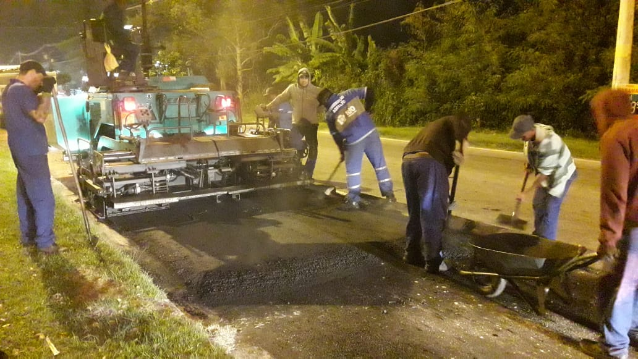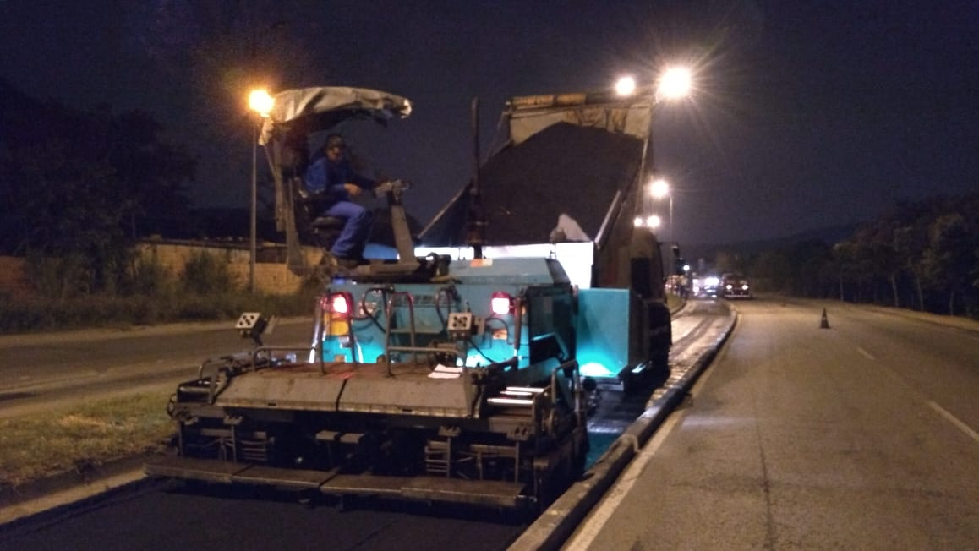

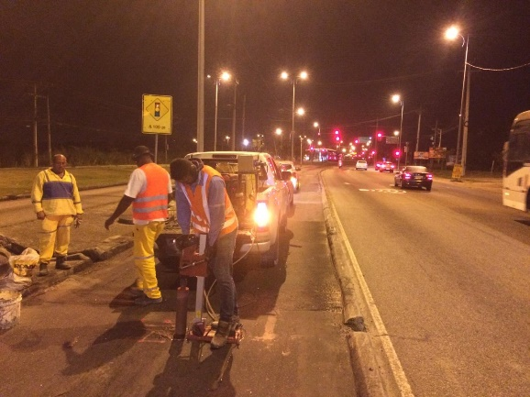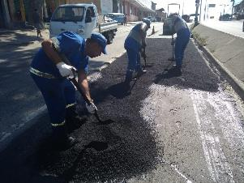

**3.6- Reformulação do Setor de Operações e do Plano Mensal de Operações**

Conforme mencionado no Capítulo 2, a gestão precária da operação em função da limitação imposta ao Consórcio BRT no controle da frota, a descentralização das garagens, seu formato institucional e o planejamento operacional segmentado por corredores, ao invés do sistema como um todo, resultavam na falta de eficiência e tratamento desigual das operadoras.

As ações de curto prazo adotadas para melhorar a

Operação do BRT foram as seguintes:

-diagnóstico do sistema, melhorias nas bases de dados, análises para monitoramento e suporte à decisão, integrando a equipe de estatística à gerência de planejamento operacional e preparando uma futura parceria de compartilhamento de dados com órgãos da gestão municipal e estadual.

-Reequilíbrio entre os corredores quanto à distribuição da frota apresentada pelas operadoras em relação à demanda de passageiros, com mudança de paradigmas para equipe operacional no que tange à redistribuição de veículos e manutenção do equilíbrio de frota entre os corredores. Desta forma, saneou-se os déficits de frota mais graves registrados no corredor Transoeste.

-reestruturação de sistema de gestão operacional e de apoio à decisão com a integração de sistemas e aproximação técnica aos centros operacionais do Município e Estado, visando ganhos de tempo de resposta e solução de problemas externos que impactam o BRT.

-Ações pontuais de emergência na operação diária em cooperação com outros órgãos e reforço da participação do BRT no Comitê Integrado de Mobilidade Urbana-CIMU do COR.

-Trabalho de vistoria nas garagens dos operadores e cooperação para recuperação da frota em condições de operação, saindo da entrega média diária de 235 (e, em dias críticos, com entrega de apenas 189 veículos entre março e abril de 2019), para uma entrega média em julho de 257 e redução de quebras de veículos em 36%. Esta recuperação da frota se manteve e passou-se a cumprir os intervalos planejados para as linhas de serviço.

-Reformulação do planejamento operacional com base no diagnóstico e premissas sistêmicas com ganho de eficiência, melhoria de cumprimento pelos operadores, auxilio na recuperação da frota.

O novo planejamento começou a ser elaborado em março e implantado a partir do final de maio de 2019, com visão sistêmica e integrada, passando a usar a quantidade real de ônibus em condições de operar, redistribuindo os serviços das operadoras nos 3 corredores, equilibrando os ônus operacionais e de remuneração.

O novo plano operacional permitiu manter os intervalos planejados dos serviços com eficácia superior a 95%, quando era de aproximadamente 75%-85% no planejamento anterior, chegando a vales da ordem de 60%.

Outro fator é que o novo plano permitiu reduzir as diferenças entre percursos médios mensais (PMM) praticados pelas operadoras para no máximo 9% do valor médio, quando antes ultrapassava os 25%. Desta forma, foram reduzidas também as diferenças na remuneração dos operadores e permitido às empresas o rodízio de frota entre os corredores, o que tem contribuindo para a recuperação contínua da frota entregue à operação.



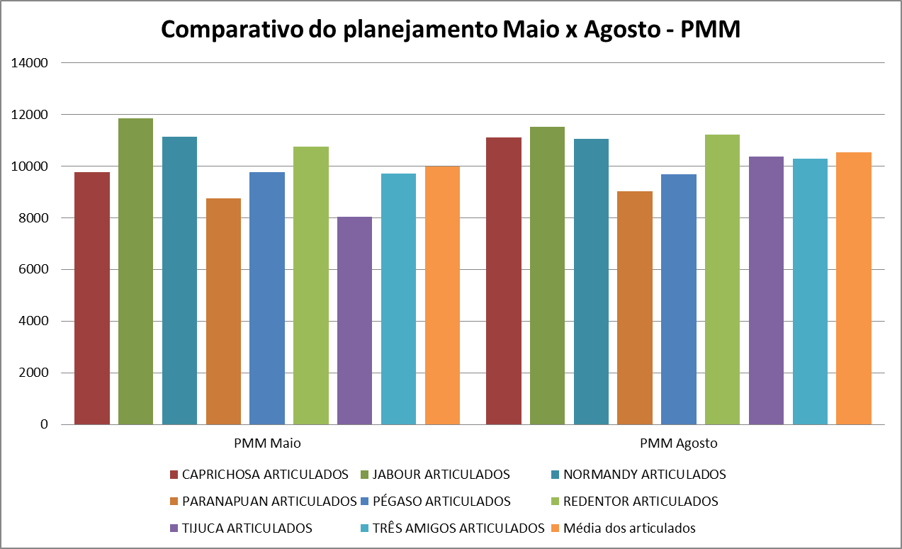

O novo plano permitiu ainda reduzir a quilometragem ociosa em 10%, garantir que todas as empresas aumentem para 10% da frota o nível de reserva técnica e o mantenham. Também melhorou a oferta e regularidade de frota disponível no Transoeste com a introdução dos veículos de 23 metros, com menos tempo na operação.

**4-Conclusões, Recomendações e Propostas**

Em função do discorrido nos capítulos anteriores, apresenta-se a seguir as conclusões preliminares do grupo que executou a Intervenção durante o período de seis meses de trabalho intenso, fundado no interesse público e na preocupação com a sustentabilidade, a longo prazo, da delegação feita a empresas privadas do serviço público de transporte do sistema tronco-alimentador do Rio de Janeiro.

O caráter preliminar destas conclusões se deve ao fato de que o escrito no presente Relatório não foi discutido exaustivamente com o Poder Concedente nem com outros atores relevantes: os órgãos de controle externo, as associações da sociedade civil que têm interesse na matéria e os empresários que prestam ou poderão vir a prestar aqueles serviços. O Interventor, e a equipe que lhe emprestou imprescindível apoio — todos com passagem pelo setor público e alguns também na iniciativa privada — não são os donos da verdade.

Deve-se registrar que, apesar de serem insuspeitos de estar contaminados pela fúria privatizante que tomou conta do país nos últimos anos — motivada pelas fraudes e desvios verificados em vários governos, em todos os níveis —, o grupo responsável pela Intervenção considera, de forma unânime, que o serviço público de transportes no sistema BRT deva ser delegado ao setor privado, em consonância com a lei e a Constituição, sem as ilegitimidades ardilosas observadas no processo de concessão do SPPO, de 2010.

O grupo a Intervenção convenceu-se, também, de que a operação do BRT pode ser superavitária e, caso se venha a constituir uma empresa com este propósito específico, ela possa ser rentável. Basta que sua administração busque a eficiência e economicidade, relacionando-se comercialmente de forma equilibrada e impessoal com seus fornecedores e prestadores de serviços.

Recomendação 1: Institucionalidade e Avaliação Permanente da Qualidade dos serviços

Essencialmente, a recomendação que a Intervenção faz é de que seja realizada uma licitação de todo o BRT, isto é, dos três corredores existentes e mais o Transbrasil a ser inaugurado nos próximos meses. Deste processo poderiam participar os atuais integrantes do Consórcio BRT, mas com a obrigação de que os vencedores da concorrência púbica constituam uma sociedade de propósito específico (SPE) para operar o Sistema, com personalidade jurídica e suficientemente capitalizada. Uma empresa de “carne e osso”.

Esta conclusão e consequente recomendação de que seja promovida uma concorrência pública para uma concessão de verdade do BRT, que nunca foi feita, não são aceitas por muitos servidores que, de alguma forma, participaram do processo de licitação do SPPO, durante o Governo Eduardo Paes. A tese do BRT como “apêndice do SPPO” também é abraçada por outros servidores que defendem, há muitos anos, a posição do Município frente às investidas pró-encampação do Ministério Público Estadual junto ao Poder Judiciário.

O Interventor — que assistiu de perto a encampação realizada no primeiro Governo Leonel Brizola, do qual foi integrante — não apoia essa estratégia esposada por alguns promotores de Justiça. Isto porque não identifica na máquina pública municipal a capacidade gerencial e a agilidade necessárias para administrar de forma sustentável a estrutura complexa envolvida na prestação do serviço público em questão.

Por outro lado, como frisa o Ministério das Cidades:

“*A licitação é o instrumento para a entrada jo mercado. Ela é um importante instrumento regulatório porque permite porque permite ao Poder Público escolher o melhor. É a concorrência para o mercado, quer dizer: as empresas disputando o direito de explorar determinado mercado. Ela é importante elemento que pode ser utilizado em prol de objetivos maiores, de objetivos de políticas públicas, de conseguir menores preços e, ao mesmo tempo, as melhores condições de oferta para a população”* ( Seminário Nacional de Licitaçãoe Contratação de Servicos de Transporte Coletivo Urbano – Relatório Síntese, BH Trans e Ministério das Cidades, pág. 11, Belo Horizonte, abr/2006).

Por conseguinte, o que vem sendo repetido pela Intervenção em diferentes fóruns, como um mantra, não é uma obsessão legalista. Mas sim o que o bom-senso recomenda em função de experiências nacionais analisadas por aquele órgão federal. Somente uma concessão estritamente feita de acordo com a legislação vigente, mediante um contrato, pode trazer segurança jurídica para os concessionários e obrigar o Poder Concedente a estabelecer regras estáveis e a desenvolver critérios de avaliação permanentemente ao longo do prazo de concessão, evitando atos de força como a intervenção.

Sem dúvida, avaliação do nível de qualidade da prestação dos serviços oferecidos pelo BRT deve mudar, passando a ser permanente e feita de modo objetivo, pois os procedimentos atuais de avaliação são extremamente subjetivos e de difícil acompanhamento, além do que não serviram para que o Poder Publico pudesse tomar medidas proativas antes da crise que se instalou no sistema.

A avaliação da **qualidade,** ou da **efetividade** do sistema (cumprimento das metas de frequência dos serviços, horários, lotação dos veículos, etc. estabelecidas no contrato), além de medir a **eficiência** das operadoras (índices de desempenho, PMM, custos por km, etc.) e a **eficácia** da prestação dos serviços (avaliação sob a ótica dos usuários, através de pesquisas de satisfação com os serviços).

Para tanto há vários indicadores de desempenho, baseados: no número relativo de infrações, confiabilidade no cumprimento dos horários, conforto, segurança e grau de informação disponível para o usuário, de confiabilidade mecânica da frota, de avaliação de vistoria, etc.. Hoje em dia estes indicadores não são acompanhados nem comparados com referências contratuais — até porque estas não existem, na medida em que não há contrato — e índices semelhantes de outros sistemas STA de outras cidades (Curitiba, Belo Horizonte, Porto Alegre, Bogotá, Cidade do México etc.).

Recomendação 2: Rconstrução da Pista da Transoeste, Recuperaçào de Estações e Reabertura das Estações da Av. Cesário de Mello

A proposta da Intervenção é de que na licitação do Sistema BRT como um todo, com quatro corredores e um dos mais abrangentes do mundo[27], é que se institua um plano de encargos de investimentos para o vencedor, em lugar do pagamento de outorga. Naturalmente, tal plano deve especificar os valores orçados daqueles investimentos — entre os quais a reconstrução das pistas da Transoeste, a recuperação das estações dos atuais corredores existentes, sendo que as da Av. Cesário de Mello seriam reabertas e servidas por ônibus *padron* com roletas e validadores, dispensando assim a instalação de equipamentos (catracas, modens etc.) nas estações, e finalmente a construção de terminais imprescindíveis —, prazos factíveis para sua realização ao longo dos primeiros anos da concessão, bem como mecanismos com participação social e da Câmara de Vereadores para seu acompanhamento e controle.

Recomendação 3: Introdução de Ônibus Elétricos Modernos em Substituição (gradual) da Frota a Diesel Existente.

A cidade do Rio de Janeiro está relativamente atrasada na adoção de providências concretas, como já fizeram as capitais europeias, para a eliminação de veículos movidos a combustíveis fósseis, substituindo-os por tração elétrica. Na América do Sul, Santiago do Chile foi pioneira, e sua experiência merece ser estudada para evitar eventuais erros que possam ser cometidos.

A futura licitação do STA do Rio permitirá estabelecer como objetivo de política pública a introdução dos ônibus elétricos modernos no corredor Transbrasil, com baterias ou supercapacitores, sendo desejável a formação de consórcios envolvendo fornecedor de veículos, concessionária de energia elétrica, para o suprimento cativo de eletricidade a preços menores, operadores de transporte coletivo urbano, nacionais ou estrangeiros.

A Intervenção manteve entendimentos para melhorar seu conhecimento com quatro fornecedores de ônibus elétricos:

- a brasileira Eletra, situada em Santo André-SP, cuja escala de produção pareceu pequena demais;

- a chinesa CRRC, que informou ter uma parceria com a State Grid (a maior empresa de energia elétrica do mundo, e já firmemente instalada no Brasil) e ficou de apresentar uma Manifestação de Interesse Privado à SMTR, ainda em julho;

- a também chinesa Higer, que, ademais, se compromete a instalar uma montadora no Rio de Janeiro e a trazer algumas unidades para rodar na pista do BRT à guisa de demonstração; e

- finalmente, a também chinesa BYD, que se apresenta com a possível parceria da ENEL (matriz italiana), hoje uma das maiores distribuidoras de eletricidade do país (instalada no Estado do Rio na área não pertencente à concessão da Light e que, recentemente, adquiriu a Eletropaulo e assumiu a distribuição na cidade de São Paulo). Esta parceria BYD-ENEL já atuou no Chile, doando 100 ônibus da BYD à Prefeitura de Santiago, os quais rodam com responsabilidade da BYD pela manutenção.

A Intervenção já iniciou entendimentos com as equipes de professores do Departamento de Engenharia Elétrica da UERJ e da Coppe/UFRJ, visando uma eventual consultoria daqueles docentes para assessorar tecnicamente o BRT no exame das alternativas existentes.

Recomendação 4: Combate ao Calote

Manter em curso as ações integradas recém-adotadas para a repressão ao calote, por meio de: modificações físicas nas estações e terminais (por enquanto as 8 com maiores índices de evasão), dificultado a invasão pelas pistas; utilização de máquinas POS pela Guarda Municipal para checagem, durante a viagem, de que os cartões dos passageiros foram validados antes do embarque, com a aplicação de multa caso isto não tenha acontecido; utilização das catracas para a validação na saída, confirmando que o passageiro viajou regularmente, ou aplicando-lhe penalidade em caso de ter praticado o calote; monitoramento por câmeras que focalizam de fora da estação a área de embarque, combinado com uso de software para contagem dos invasores.

Recomendação 5: Consolidação das mudanças contratuais efetuadas

Após a Intervenção, haverá pressões para impedir que novos fornecedores de serviços, selecionados em processos licitatórios transparentes e democráticos, substituam as empresas ligadas a empresários de ônibus que vinham prestando serviços a preços superfaturados. O mesmo poderá ocorrer com empresas que geram receitas acessórias pelo uso de espaços do BRT para exibir propaganda ou veiculá-la através de aplicativos de telefones celulares e do acesso gratuito ao wi-fi.

É inadmissível que continue a prevalecer a tese dos maiores empresários de ônibus de que “serviços de terceiros complementares aos da operação dos ônibus sejam prestados por pessoas ou empresas de ‘fora’”.

A consolidação daquelas mudanças descritas no Capítulo 3 e no Anexo “Relatório Jurídico dos Contratos” e Relatório de Compliance da CGM é indispensável para tornar o BRT superavitário para as empresas operadoras.

Recomendação 6: Segurança

A segurança do Sistema BRT, obviamente, depende da melhoria da conjuntura geral da segurança pública em todo o Estado do Rio e da sua capital, em particular. Não obstante isto, é possível mitigar a vulnerabilidade atual das estações e terminais em relação ao furto e ao calote, mediante a maior vigilância e patrulhamento dos espaços de embarque e desembarque, mediante a contratação de soldados da PMERJ, em horários de folga e em períodos de férias, dentro do programa PROEIS.

O importante é que o custeio destas atividades possa ser financiado pelas receitas acessórias que deverão ser geradas pelos novos contratos de publicidade que estão sendo celebrados no apagar das luzes da Intervenção.

Recomendação 7: Consolidação das Novas Premissas do Plano Operacional Mensal

O Consórcio Operacional será pressionado para modificar as novas premissas estabelecidas para estruturar o Plano Operacional Mensal, retornando ao *satus quo ante.* Na verdade sua implantação nos meses de junho e julho de 2019, causou boa impressão na maioria das empresas operadoras, mas ainda não produziu efeitos palpáveis que demonstrem a equanimidade na atribuição dos serviços (linhas) do BRT por empresas e por corredores.

É fundamental que se consolide a nova metodologia, agora amparada por melhores dados produzidos pelo monitoramento por GPS (também reformulado para ser mais fidedigno), a fim de que as operadoras se sintam encorajadas a investir na recuperação de suas frotas.

É o Relatório.

Luiz Alfredo Salomão

Interventor do BRT

1. Em itálico, trechos dos *Consideranda* e artigos do Decr. 45.640/2019
2. O STA foi criado há mais de 40 anos, em Curitiba, pelo Prefeito Jaime Lerner, e continua operando com sucesso.
3. Cfe. Art. 37 da Constituição Federal.
4. Cláusula 3ª da 1ª. Alteração Contratual, de 1/01/2015
5. Cláusula 5a. *idem*
6. Há um único agente financeiro (Caruana), que não chega a ser instituição financeira reconhecida pelo Banco Central, que concedeu um empréstimo de capital de giro para pagamento do 13º. salário.
7. Este critério, que reconhecemos ser de difícil compreensão para quem não estuda diferentes tipos de mercado, também é aplicado nos Consórcios Concessionários do SPPO. A participação original de cada empresa num dos consórcios era função das participações que cada uma delas detinha do número total de passageiros transportados na AP (RTR) correspondente. Ou seja, a quanto do total de passageiros transportados na AP correspondia o volume transportado em sua respectiva linha de ônibus.
8. A OI é um campo da Teoria Econômica dedicado ao estudo dos mercados em concorrência imperfeita, isto é, onde se analisa a concorrência monopolista, os monopólios, oligopólios, monopsônios e oligopsônios. Ou seja, nos mercados de fato encontráveis no mundo real, nas economias dos diversos países, capitalista ou não, nos quais os conceitos clássicos da concorrência perfeita não são aplicáveis a não ser em abstrações teóricas.
9. Não se trata, por conseguinte, de mercados em concorrência perfeita, em que tem de ser incontáveis os produtores e que todos são de pequeno porte, de modo que nenhum deles isoladamente tem capacidade de influenciar a oferta total, mudando a quantidade oferecida ao consumidores/usuários ou o preço estabelecido em função do “livre funcionamento do mercado”.
10. O Sr. Jacob Barata, patrono do Grupo, é o criador da Guanabara Diesel e do Banco Guanabara. A família controla outros empreendimentos, tais como redes de farmácias e projetos imobiliários. Reza a lenda que a Guanabara Diesel é a maior vendedora de chassis e motores para ônibus e caminhões Mercedes Benz do mundo. Por isso, todos os CEO’s da Mercedes, sediada em Stuttgart, Alemanha, vêm ao Rio de Janeiro conhecer e prestigiar este ícone do setor.
11. Os ônibus intermunicipais fluminenses têm tarifas fixadas pelo DETRO, do governo estadual.
12. Sobra de caixa que fica permanentemente disponível para o gestor do fundo de compensação (*clearing house*) por conta do descasamento entre os recebimentos (de quem paga para contar com créditos no cartão) e os pagamentos (ressarcimento das empresas que recebem crédito de cada passageiro).
13. Recentemente, o governador Wilson Witzel vetou projeto aprovado na ALERJ, dos deputados Luiz Paulo e Eliomar Coelho, que quebrava o monopólio da RioCard.
14. **Art. 175.** Incumbe ao Poder Público, na forma da lei, diretamente ou sob regime de concessão ou permissão, sempre através de licitação, a prestação de serviços públicos. (Grifo nosso)
15. O mesmo seria válido para os Consórcios Operadores do SPPO, que até hoje mantêm a forma consórcio com uma empresa líder que se responsabiliza por ele.
16. O planejamento operacional encontrado pela Intervenção pareceu ilógica e, certamente, prejudicial para certas empresas, assim como favorável para outras. As premissas utilizadas foram modificadas profundamente nos meses de maio e junho, tornando mais justa a repartição da receita total entre as operadoras. Este foi o fator que aumentou a confiança, antes mencionado.
17. A metodologia do GEIPOT pressupõe depreciação acelerada pelo método de Cole, ou da soma dos números, que visava incentivar a renovação das frotas, pois deprecia mais os ônibus quando são novos e menos quando ficam velhos. De fato, como nunca houve renovação de frota de ônibus articulados e padron durante a existência do BRT, verifica-se que o método foi inócuo como forma de incentivo àquela prática pelas operadoras.
18. COR – Centro de Operações Rio, da Prefeitura; CICC-Centro Integrado de Comando e Controle da SSP do Governo do Estado do Rio de Janeiro, onde imagens são compartilhadas pelas Polícias Civil e Militar, Guarda Municipal, Corpo de Bombeiros, SEAP etc.
19. Estes termos, usados no senso comum de maneira indistinta e misturada, têm significados distintos nas teorias de Avaliação de Políticas Públicas.
20. Conforme mencionado em seção anterior, as imagens obtidas das estações, terminais e interior dos ônibus não são compartilhadas com o COR, da Prefeitura, e com o CICC, do Governo do Estado do Rio.
21. Durante a greve dos caminhoneiros, as próprias empresas operadoras desativaram as estações, sem autorização do Poder Concedente, sob o argumento de que não havia condições de segurança para operarem em território ocupado pelas quadrilhas do tráfico de drogas, ou pelas milícias da Zona Oeste, ao longo da Transoeste, e das favelas da região de Madureira, onde se situava uma estação do corredor Transcarioca.
22. Para maiores esclarecimentos sobre a redução do número de operadores do Consórcio BRT de 17 para 11, apenas, veja-se o Capítulo 2, anterior.
23. E não com objetivos político-eleitorais, como foi repetido várias vezes em notas para a imprensa emitidas pelo ex-presidente do BRT, agora promovido a presidente do Conselho da Fetranspor.
24. Apesar de haver integração física com o trem da Supervia em algumas estações, não há integração tarifária. Ou seja, se um passageiro pega o trem e depois passa para o BRT, ou vice-versa, ele pagará duas passagens cheias.
25. O Prefeito, durante uma inspeção no início da madrugada, na estação Notre Dame, da Transoeste, mandou a SECONSERVA demolir o beiral da estação Mato Alto, para impedir que os caloteiros fiquem sobre ele esperando os ônibus para passar a frente dos passageiros que pagaram a passagem.
26. A Coruja Publicidade juntamente com a Futuro Empreendimentos, que são contratadas do Consórcio BRT, mediante um contrato cujo favorecimento é nítido, ingressaram na Justiça do Estado do Rio com um Mandado de Segurança impetrado perante a 7ª Vara de Fazenda Pública da Comarca da Capital.
27. Há notícias de que o mais extenso sistema tronco-alimentador, e com maior número de passageiros, é o de Istambul. Mas tal informação não pode ser verificada durante a intervenção.